## 9.4、技术方面材料

### 9.4.1、总体技术方案概述

**《技术方案与根据招标需求的吻合程度，包括方案的科学性、先进性、可靠性、成熟性、合理性和扩展性。》**

#### 9.4.1.1、项目背景

根据《江苏省人民政府关于深入推进全省化工行业转型发展的实施意见》苏政发〔2016〕128号 文件要求，如东沿海经济开发区管委会已扎实开展了相关工作，也取得了一定进展，但园区排污工业企业众多，各企业雨水排污点多面广，为避免内河水质发生污染事件，同时也为了改善河道水质，有必要建立一个完整科学的企业雨水监控系统，通过实时对重点工业企业雨水排口进行监控，对从企业雨水排口排入河道的水质进行实时有效的监控，可以有效的降低污染，改善河道水质。同样为进一步加强重点水污染物排放企业的环境监管，规范企业雨水收集、处置和外排，防止偷排、漏排和私设暗管等排放污染物行为的发生，结合园区各企业实际情况，落实推进涉水企业的规范化整治，使企业达到雨污分流、清污分流，管网明晰。

随着环境保护执法力度的不断加强，各种环境监控、监测仪器在排污口被广泛应用，通过对企业在雨水方面能实时监控，为企业本身更好的了解自身雨水排放情况，实时了解本企业雨水排放情况提供技术及数据支撑。

#### 9.4.1.2、系统建设总体目标

1）、系统定时监测雨水COD、液位、电导和pH等常规指标。监测结果达标，系统控制水泵将雨水排放至厂外市政管网；当监测结果不达标时，系统控制水泵进入公司管网进行纳管接收处理，确保雨水规范达标排放。

2）、雨水排放口由当前暗管改为明渠并按照国家相关标准要求安装水量计量装置，明渠排水量参照沿海经济开发区降水量及厂区面积等因素进行合理设计。

3）、雨水自动监控系统按规定与监控中心正常联网运行。

4）、监测系统测量值及液位、泵的启停状态与阀等进行互联。

5）、涉及整体项目5年的运维服务工作，建立园区范围内雨水自动监控系统的运行管理和日常维护机制，保证系统的正常运行，确保平台监测数据的准确性、完整性。具体考核参照《雨水监控系统考核细则》。运维中心设立完毕后须向园区环保行政主管部门报备。

#### 9.4.1.3、系统总体架构设计

**雨水监控系统项目**主要由系统管理平台和各监控点仪器和设备、配套相关基础建设等组成。

**系统管理平台**主要由建立在如东沿海经济开发区，系统建设平台硬件设施和系统软件组成；系统平台功能根据业主需求实施研发、部署。

**仪器和设备主要有**：雨水排口自动监控系统站（独立一站式机柜含：数据采集与传输、数据控制单元、采样仪、在线COD分析仪、液位、PH、电导率、门禁、空调）、电动阀门、明渠流量计等组成；

**配套相关基础建设主要有：**围墙内基础地坪、配电设施；初期雨水收集池、通信网络（采用无线网络）。

#### 9.4.1.4、系统设计原则

* **标准化原则**

项目的设计和实施应符合环保及相关行业的标准。

* **实用性原则**

系统符合现行环境管理体系结构，管理模式和运作程序。能满足一定时期内对各监测点进行监管的要求。能提高工作效率和管理水平，促进企业的转型升级，实现较好的社会效益。

* **安全性原则**

安全主要包括网络安全、执行安全和运行安全。系统可实现7\*24小时连续安全运行，性能可靠，易于维护。

* **先进性原则**

系统具有国内领先的水平并在系统扩展、可持续发展上具有较大的发展空间。无论是在线监测仪表的选择，还是软件功能的编制，都具有一定的先进性。

#### 9.4.1.5、系统设计依据

* 省政府关于深入推进全省化工行业转型发展的实施意见》（苏政发〔2016〕128号）
* 《水污染源在线监测系统运行与考核技术规范》（试行）HJ/T355-2007
* 《水污染源在线监测系统安装技术规范》HJ/T353-2007
* 《地表水和污水监测技术规范》(HJ/T91-2002)
* 《中华人民共和国地表水环境质量标准》GB3838-2002
* 《污染物在线监控（监测）系统数据传输标准》（HJ 212-2017 ）
* 《环境污染源自动监控信息传输、交换技术规范（试行）》（HJ/T352-2007）
* 《环境信息标准化手册》（共三卷）
* 《环境信息分类与代码》（HJ\_T 417-2007）
* 《环境信息系统集成技术规范》（HJ\_T 418-2007）
* 《环境信息网络建设规范》（HJ 460—2009）
* 《环境数据库设计与运行管理规范（HJ\_T 419-2007）》
* 《计算机信息系统安全保护等级划分准则》（GB 17859-1999）
* 《水污染源在线监测系统数据有效性判别技术规范》（HJ/T356-2007）

### 9.4.2、现场施工、安装环境了解，辅助设施建设等勘验方案

**本着对本次如东沿海经济开发区雨水监控系统设备采购及运维服务项目负责的态度；我公司工程技术人员对涉及到的100家企业进行实地勘查，并针对性地出具施工组织方案（详见：设计、安装调试方案）。**

|  |  |  |  |
| --- | --- | --- | --- |
| 序号 | 企业名称 | 序号 | 企业名称 |
| 1 | 巴斯夫植物保护（江苏）有限公司 | 51 | 南通立洋化学有限公司 |
| 3 | 南通宝叶化工有限公司 | 53 | 江苏利田科技股份有限公司 |
| 4 | 南通博亿化工有限公司 | 54 | 南通联膦化工有限公司 |
| 5 | 南通昌华化学股份有限公司 | 55 | 南通隆润化工有限公司 |
| 6 | 南通常佑药业科技有限公司 | 56 | 南通罗森化工有限公司 |
| 7 | 江苏朝阳化学品有限公司 | 57 | 迈克斯（如东）化工有限公司（西厂区） |
| 8 | 如东大恒危险废物处理有限公司 | 58 | 迈克斯（如东）化工有限公司 |
| 9 | （中外合资）德发生物化工有限公司 | 59 | 南通名泰化工有限公司 |
| 10 | 南通缔威化工有限公司 | 60 | 南通市纳百园化工有限公司 |
| 11 | 南通东港化工有限公司 | 61 | 江苏琦衡农化科技有限公司 |
| 12 | 东力（南通）化工有限公司 | 62 | 南通青华纳米材料有限公司 |
| 13 | 东瑞（南通）医药科技有限公司 | 63 | 江苏瑞邦农药厂有限公司 |
| 14 | 东盈化学材料科技（南通）有限公司 | 64 | 江苏润钜农化有限公司 |
| 15 | 南通富特涂料有限公司 | 65 | 江苏三美化工有限公司 |
| 16 | 南通高盟新材料有限公司 | 66 | 南通神雨绿色药业有限公司 |
| 17 | 格兰特医药科技（南通）有限公司 | 67 | 南通施壮化工有限公司 |
| 18 | 南通功成精细化工有限公司 | 68 | 南通双狮化工有限公司 |
| 19 | 南通光荣化工有限公司 | 69 | 台励化工（南通）有限公司 |
| 20 | 海正药业南通股份有限公司 | 70 | 南通泰禾化工有限公司 |
| 21 | 江苏禾本生化有限公司 | 71 | 南通腾龙化工科技有限公司 |
| 22 | 江苏亨利锂电新材料有限公司 | 72 | 南通天材科技有限公司 |
| 23 | 江苏恒峰精细化学股份有限公司 | 73 | 南通天华皮革有限公司 |
| 24 | 南通恒华粘合材料科技有限公司 | 74 | 南通市天时化工有限公司 |
| 25 | 南通恒盛精细化工有限公司 | 75 | 江苏万年长药业有限公司 |
| 26 | 南通鸿富达利化工有限公司 | 76 | 南通万顺化工科技有限公司 |
| 27 | 江苏华伦SK精细化工有限公司 | 77 | 南通维立科化工有限公司 |
| 28 | 南通华晨链条有限公司 | 78 | 南通沃兰化工有限公司 |
| 29 | 如东县华盛化工有限公司 | 79 | 南通武鑫化工 |
| 30 | 南通华宇化工科技有限公司 | 80 | 江苏湘园化工有限公司 |
| 31 | 南通汇顺化工有限公司 | 81 | 南通翔泰化工有限公司 |
| 32 | 南通惠天然固体废物填埋有限公司 | 82 | 江苏新农化工有限公司 |
| 33 | 佳尔科生物科技南通有限公司 | 83 | 新兴农化工（南通）有限公司 |
| 34 | 佳易容相容剂江苏有限公司 | 84 | 江苏兴盛化工有限公司 |
| 35 | 南通佳园化工有限公司 | 85 | 南通雅本化学有限公司 |
| 36 | 如东金康泰化学 | 86 | 江苏亚泰化工有限公司 |
| 37 | 南通金陵农化有限公司 | 87 | 如东洋口环保热电有限公司 |
| 38 | 南通金盛昌化工有限公司 | 88 | 如东易昌化工有限公司 |
| 39 | 南通金星氟化学 | 89 | 南通永盛化工有限公司 |
| 40 | 经纬精细化工（南通）有限公司 | 90 | 如东永泰化工有限公司 |
| 41 | 精华制药集团南通有限公司 | 91 | 江苏优嘉植物保护有限公司 |
| 42 | 江苏九九久科技股份有限公司 | 91 | 江苏优普生物化学科技股份有限公司 |
| 43 | 南通钧元电子材料工业有限公司 | 93 | 江苏长青农化南通有限公司 |
| 44 | 南通凯塔化工科技有限公司 | 94 | 如东振丰奕洋化工有限公司 |
| 45 | 南通凯英薄膜技术有限公司 | 95 | 江苏中渊化学品有限公司 |
| 46 | 南通科顺建筑新材料有限公司 | 96 | 南通众益鑫化工有限公司 |
| 47 | 江苏快达农化股份有限公司（二期） | 97 | 如东众意化工有限公司 |
| 48 | 江苏快达农化股份有限公司（一期） | 98 | 南通紫琅生物医药科技有限公司 |
| 49 | 江苏莱科化学有限公司 | 99 | 怡康化工（南通）有限公司 |
| 50 | 南通蘭尔沁化工有限公司 | 100 | 南通商禧达化工科技有限公司 |

### 9.4.3、雨水监控系统平台建设方案

#### 9.4.3.1、雨水监控系统平台建设的建设原则



**（1）先进性和实用性并重原则**

雨水监控平台采用先进的技术和产品，以提高系统的整体效率。同时，在兼顾技术先进性的基础上，坚持以需求为导向，讲求实际应用效果，不片面追求高、尖技术的尝试，尽可能采用成熟技术，以保证系统的方便性和实用性。

**（2）标准化和规范化原则**

雨水监控平台遵循国家的有关标准，建立自成体系的标准化体系，统一端口、网络协议，真正达到网络应用、系统应用的整体性，实现数据共享和可重复利用的目的。

**（3）可靠性和安全性原则**

雨水监控平台的安全性体现在硬件、软件、人员、环境等多方面。由于监控平台集成了环保的核心业务应用系统和管理系统，对核心业务的处理，应采用高可靠性设备和技术，以保障网络和系统的安全。

**（4）开放性和兼容性原则**

为了实现信息资源的共享，应兼顾已有的信息基础和未来系统扩充的可能，网络设计、应用系统设计应考虑开放性、可扩展性，体系结构应能够适应未来的扩展，以保护项目的投资，避免造成重复建设。

**（5）可扩展性和可维护性原则**

网络体系的设计充分考虑将来的扩展需要，保证未来业务发展的空间。应用系统的功能设计，尽可能采用模块化并预留适当的接口。由于管理业务可能经常发生变化，因此在系统的建设过程中结合分布式应用的特点，增加系统的伸缩性和可重用性，以方便维护。

#### 9.4.3.2、数据对接

通过多种方式方法实现与“智慧园区管理平台”的无缝对接。

（1）通过创建数据库视图以及设置数据库权限；

（2）通过开发WebService接口；通过开发WebAPI接口；

#### 9.4.3.3、研发、部署

（1）平台使用BS架构，用户通过浏览器直接访问，方便、快捷；

（2）平台按功能模块详细划分，逻辑合理、层次分明；

（3）与现场端设备配套研发，形成一个整体；

（4）平台采用MVC结构，更方便业主方根据不同需求进行二次开发。

#### 9.4.3.4、雨水监控平台总体构架

**我公司针对雨水监控系统平台已取得相应的软件著作权证书，对应软件功能应用完全满足招标技术要求，针对项目建设需求及理解相应的功能开发更高于、优于本次招标提出来的需求。**

雨水监控系统平台是一个综合性的系统工程，需要整体规划。首先需要构建好环保物联网，其次要构建好数据中心及其业务系统，最后在数字环保体系的基础上构建整体监控平台体系。雨水监控系统平台对与日常环境管理工作紧密相关的业务一体化系统进行流程梳理，构建一个数据中心、一个认证中心、七个应用系统形成环境信息化建设成果，引领着环保管理向规范、科学、高效的方向发展。雨水监控系统平台应用系统如下：

* **基本信息（企业信息、企业排口、联系人、雨水监测因子编码、区域）**
* **监测数据（降雨实时监控、降雨数据、排放总量）**
* **报警记录（报警设置、短信接收人、短信设置与接收、报警上限设置）**
* **设备状态（门禁、阀门、液位、水泵、市电）**
* **报表（降雨数据、统计、年报表、汇总分析）**
* **开关阀门记录（远程控制、反控现场设备、关停控制）**
* **门禁记录（刷卡门禁记录、门禁状态）**
* **数据统计分析（综合看板、降雨统计、年降雨统计）**
* **权限管理（用户、角色、资源管理）**
* **运维信息（添加、运维信息记录）**
* **采样记录（远程控制、留样记录）**
* **手机APP（实时数据、状态查询、用户管理）**
* **匹配新增功能（GIS-MAP、控制密码修改、异常信息、设备故障检测）**

#### 9.4.3.5、雨水监控系统平台功能实现

**登陆界面**

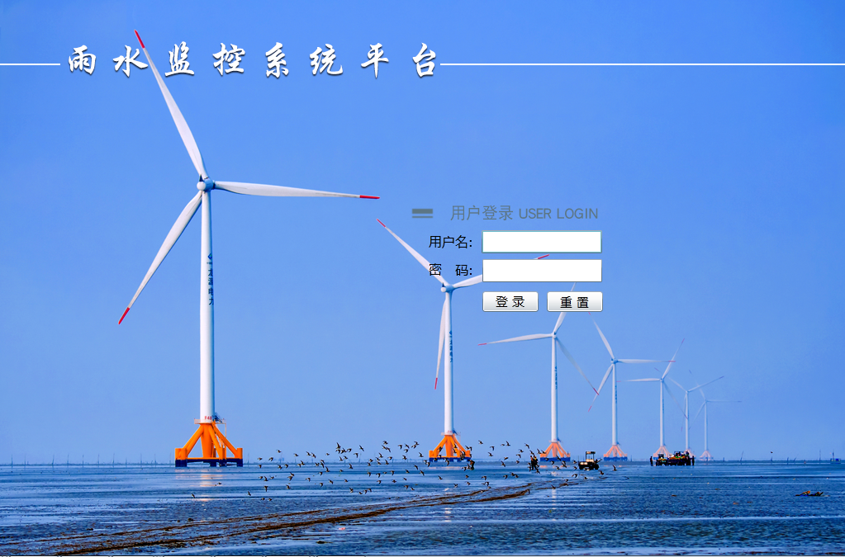

**（1）基本信息**

* 企业信息

说明：对企业的信息进行增、删、改、查。

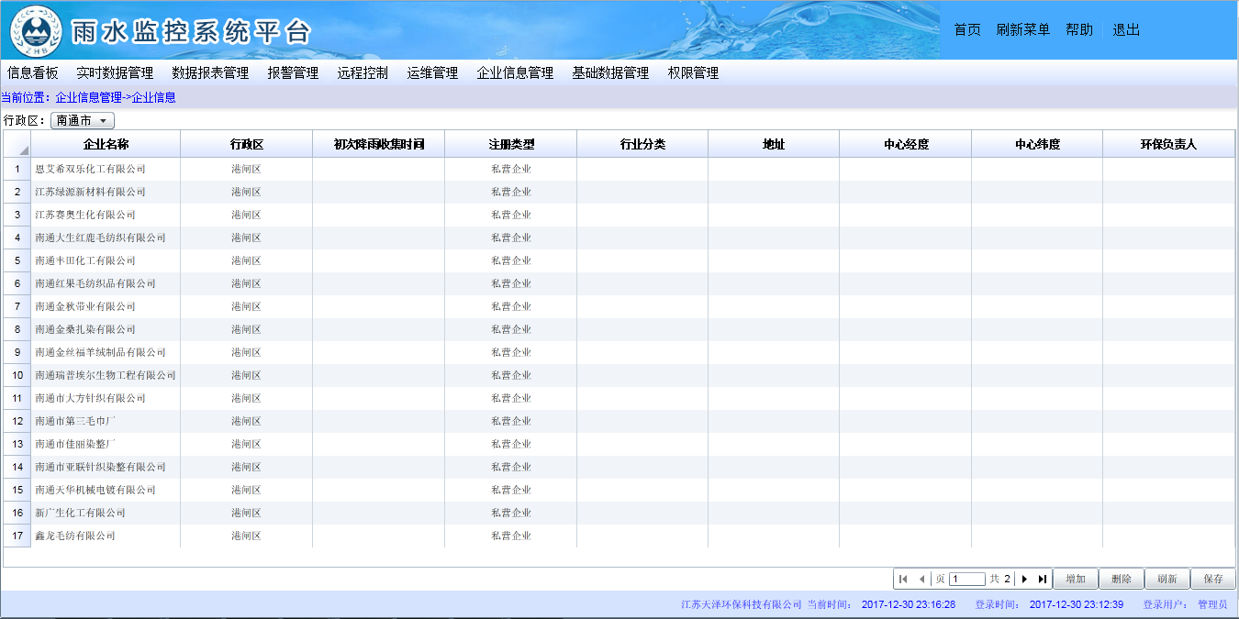

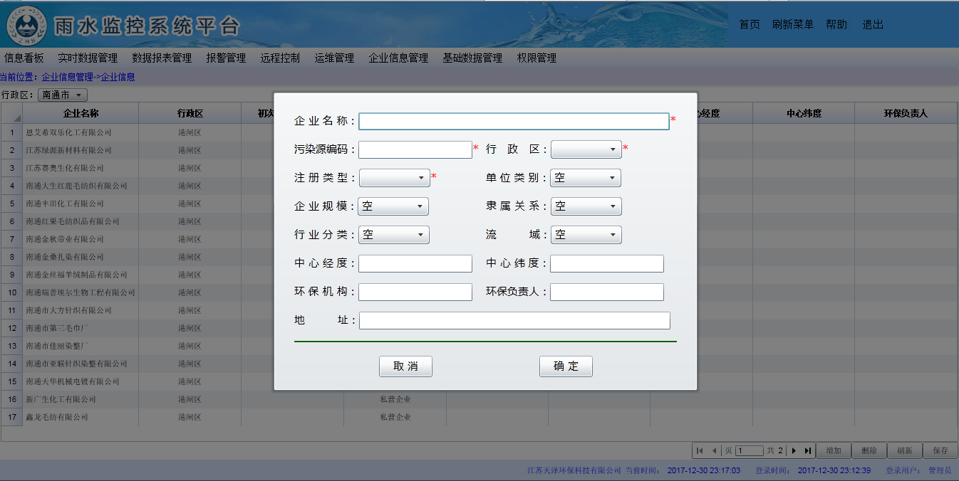

* 企业排口

说明：对企业排口信息进行增、删、改、查操作。

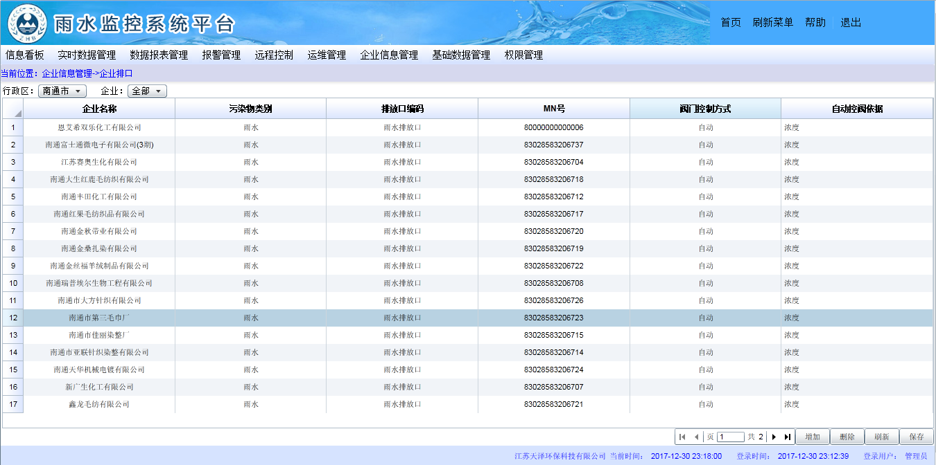

* 企业联系人

说明：对企业联系人信息进行增、删、改、查。

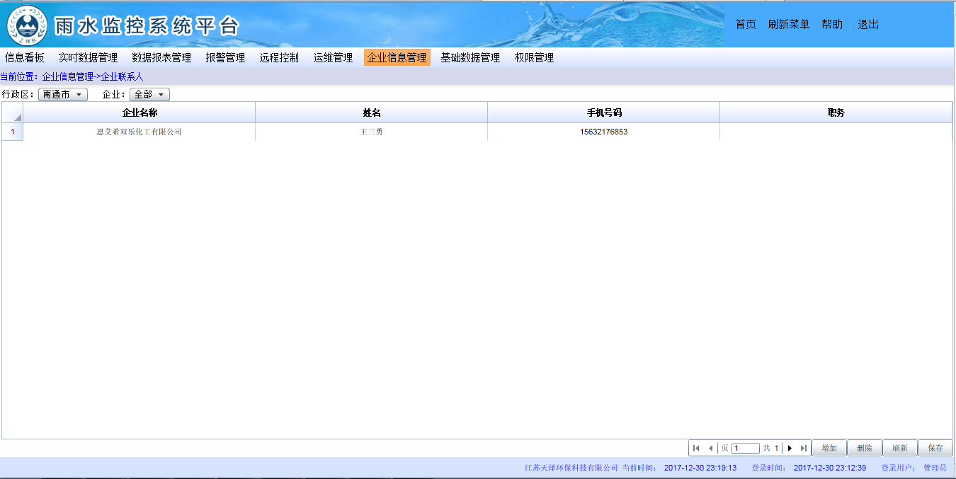

* 雨水监测因子编码

说明：对雨水污染物信息进行增、删、改、查，内容包括雨水污染物的监测因子代码、名称、浓度计量单位、数据报警的上下限等。

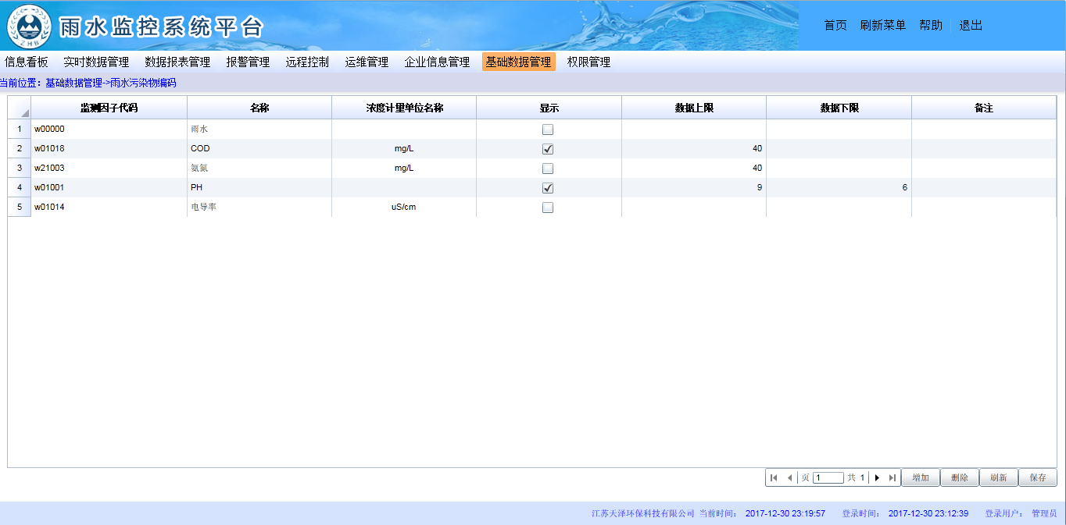

* 行政区编码

说明：对行政区信息进行增、删、改、查。

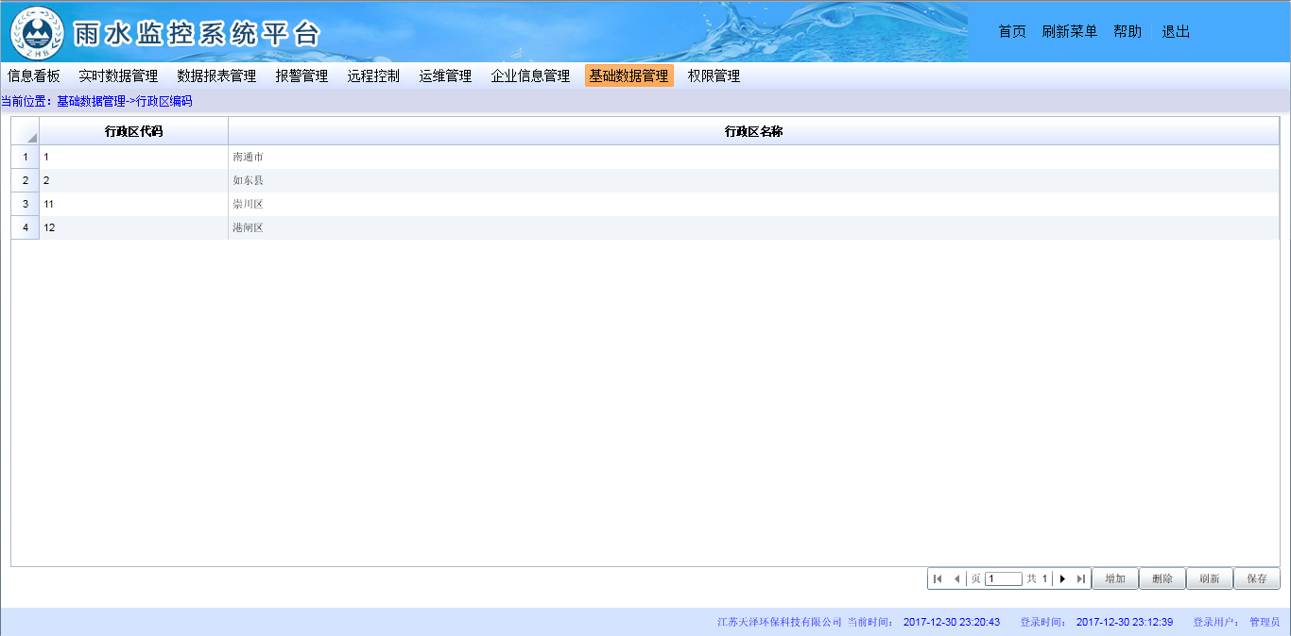

* 系统参数设置

说明：对系统参数信息的内容进行修改。

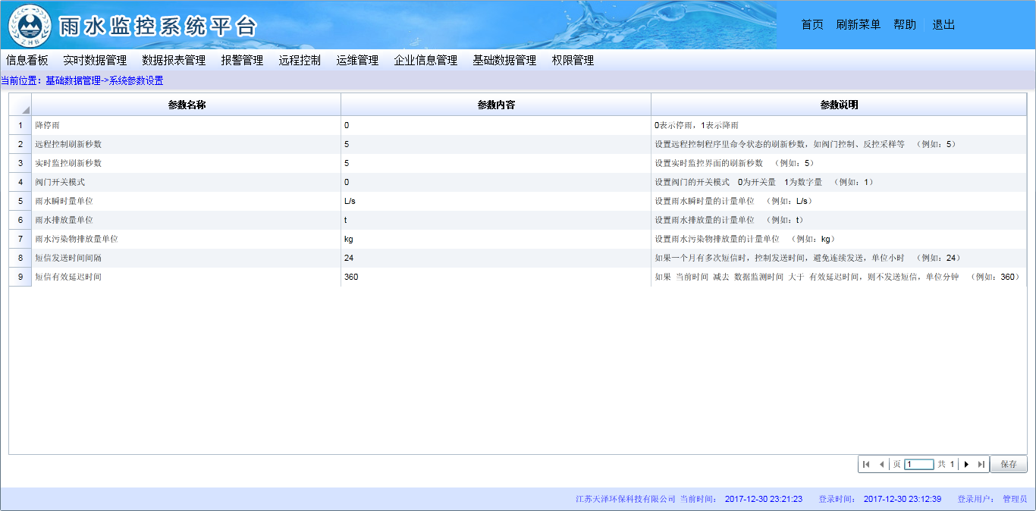

**（2）监测数据**

* 降雨实时监控

说明：表格显示所有企业的实时状态及实时监控数据。状态包括在线状态、市电状态、当前采样瓶号、收集池阀门状态、排水口阀门状态、泵状态、液位状态、门禁状态等；实时数据包括瞬时流量以及各监测因子的浓度等。

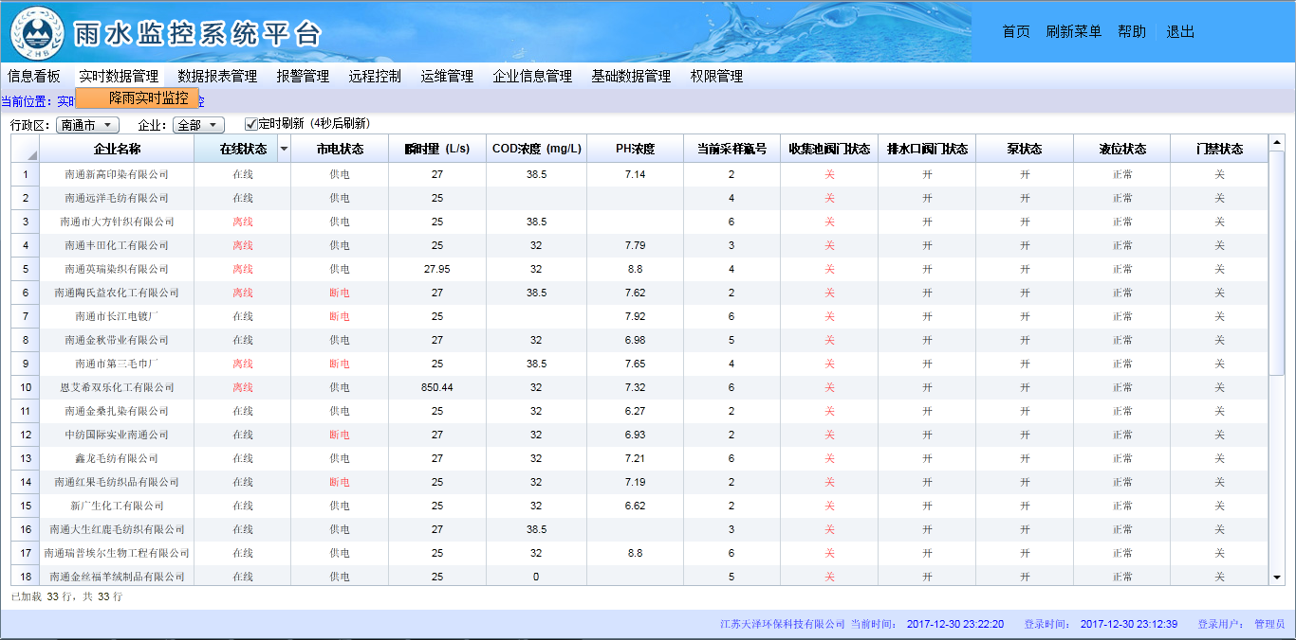

* 降雨数据

说明：表格及线性图表显示企业降雨的实时数据记录，可按降雨序号查询出企业一次降雨的实时数据，并以线性图进行比较；可以导出Excel、打印。

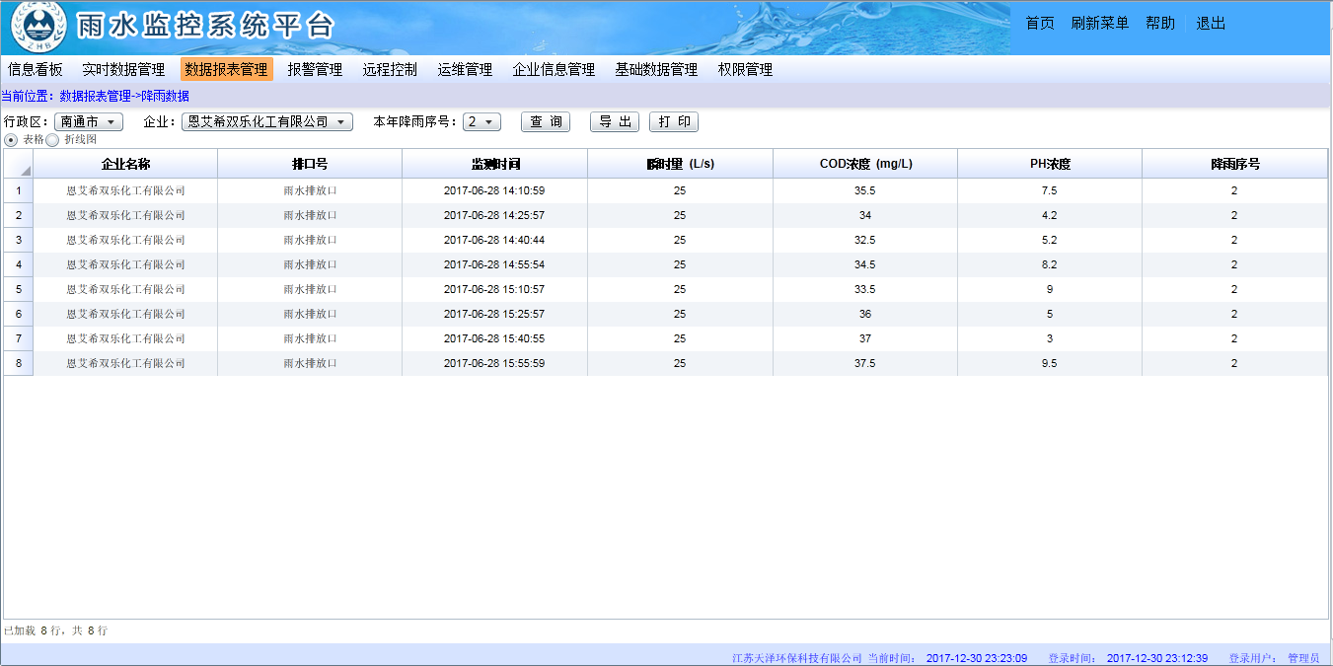

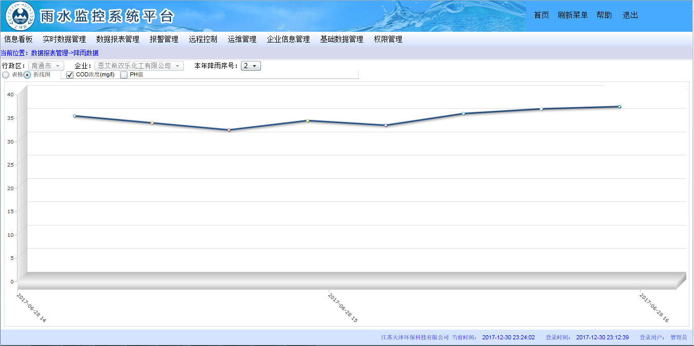

**（3）报警记录**

说明：对监测因子超标的企业发送短信给相关人进行报警并对报警信息进行处置形成记录。

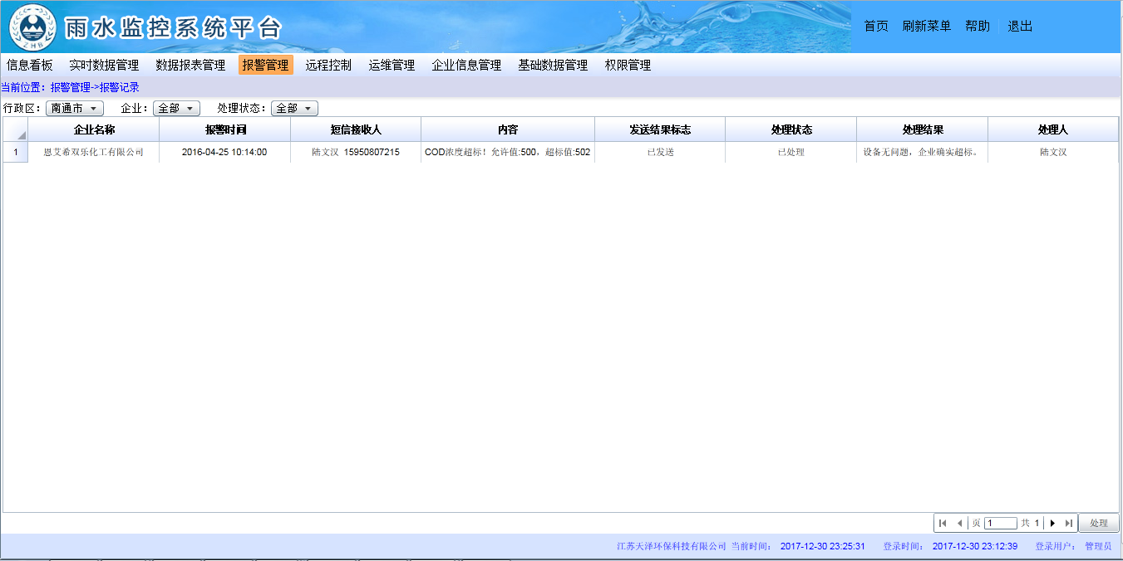

* 报警设置

说明：可以设置各种监测因子需要报警的类型、报警的方式、报警的内容、报警的次数等。

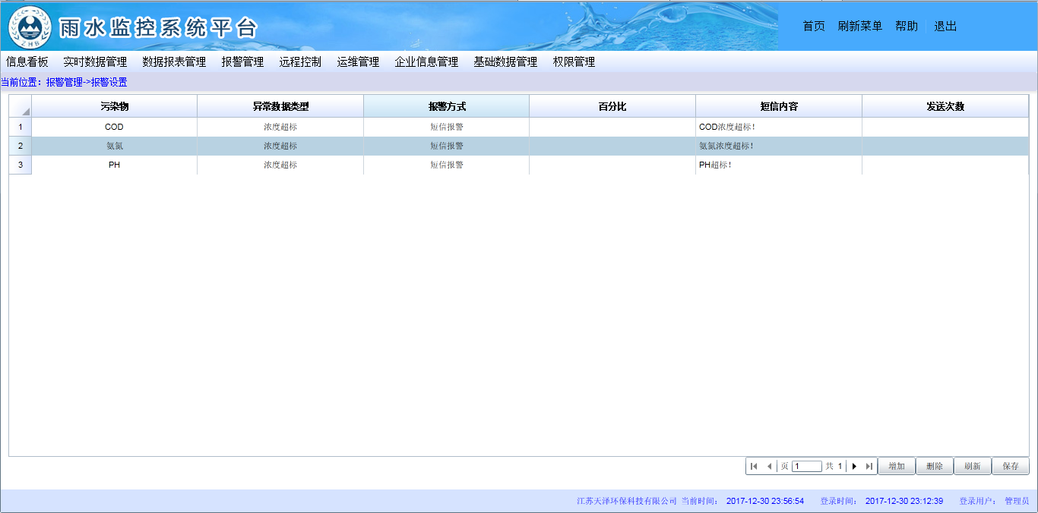

* 报警短信接收人

说明：增加、删除、或修改接收报警的人员信息。

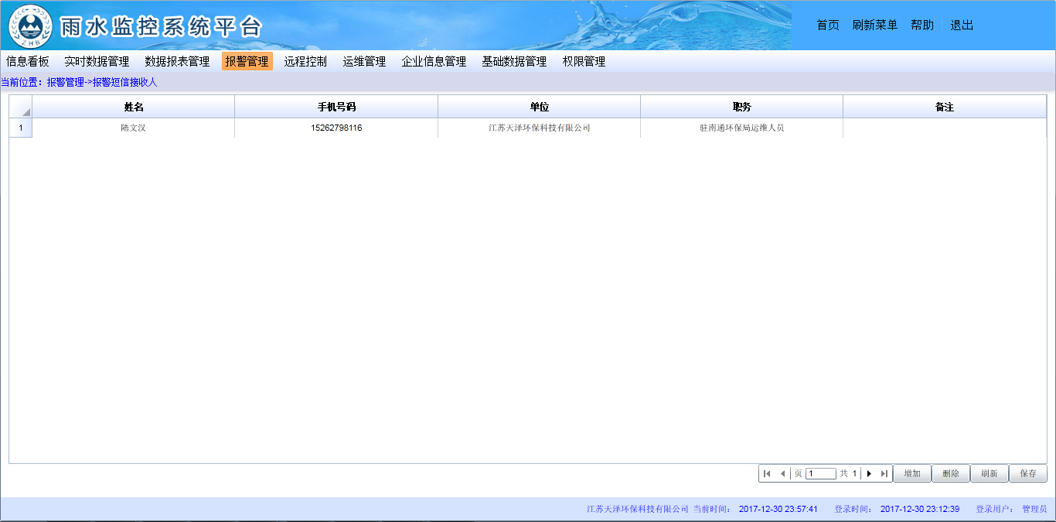

* 短信设置与接收

说明：可根据不同的报警设置发送给不同的短信接收人。

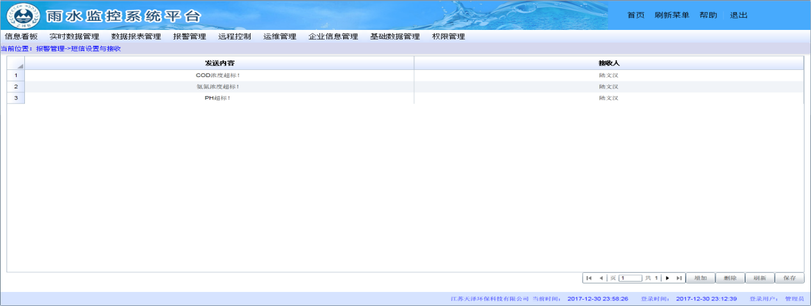

* 监测因子及报警上下限

说明：对雨水监测因子信息进行增、删、改、查，内容包括雨水污染物的监测因子代码、名称、浓度计量单位、数据报警的上下限等。



**（4）设备状态**

说明：表格显示所有企业的实时状态及实时监控数据。状态包括在线状态、市电状态、当前采样瓶号、收集池阀门状态、排水口阀门状态、泵状态、液位状态、门禁状态等；实时数据包括瞬时流量以及各监测因子的浓度等。

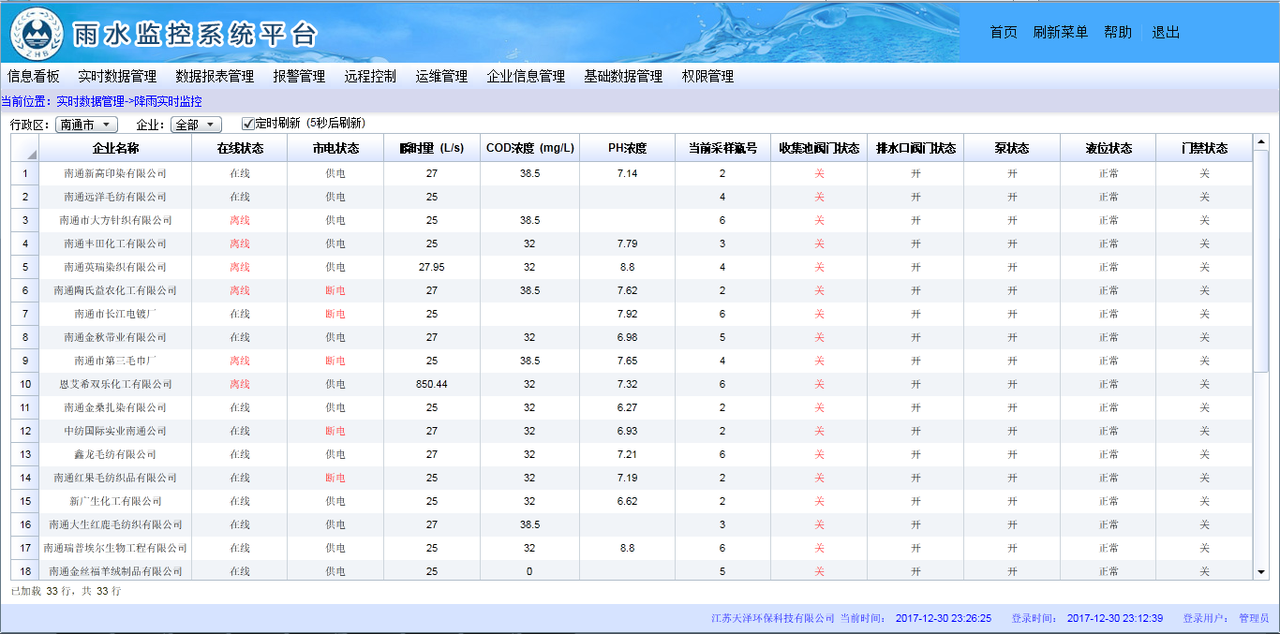

**（5）报表**

* 降雨数据

说明：表格及线性图表显示企业降雨的实时数据记录，可按降雨序号查询出企业一次降雨的实时数据，并以线性图进行比较；可以导出Excel、打印。

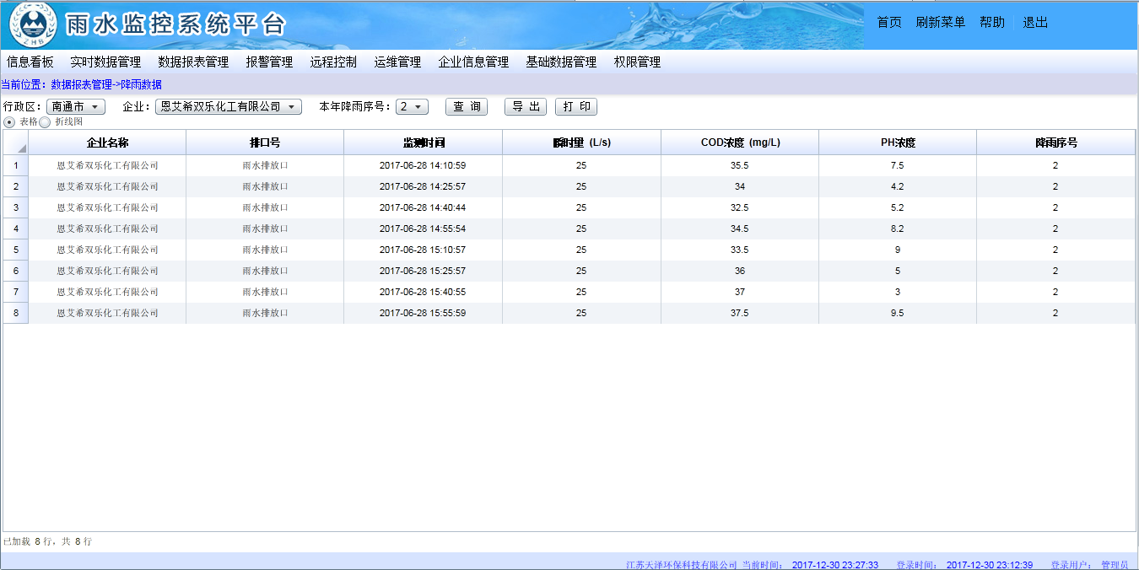

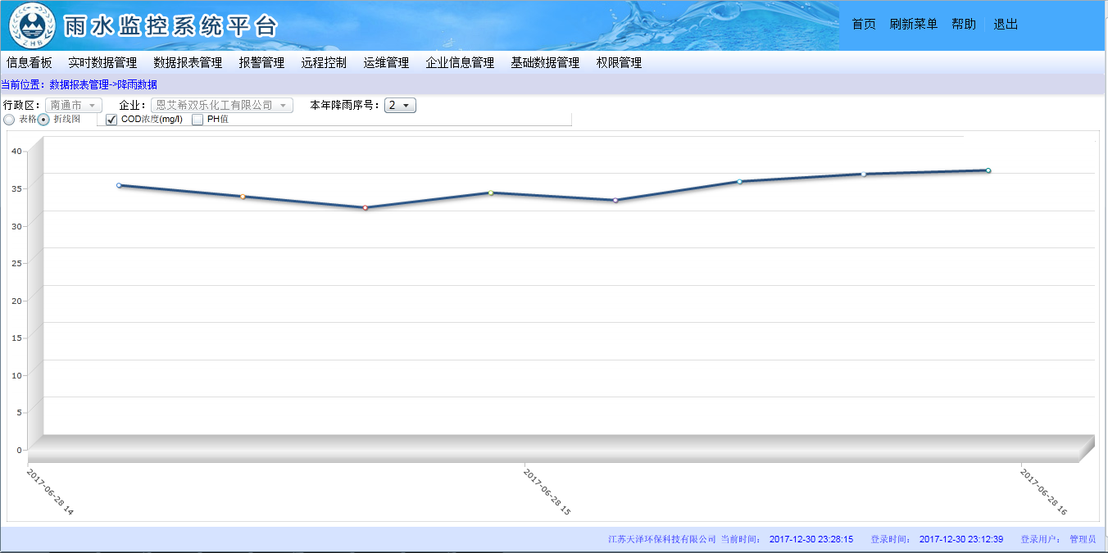

* 降雨统计

说明：对企业每次降雨的雨水排放量以及监测因子总量、浓度进行计算统计，通过表格及柱状图表显示企业按次降雨的统计数据，包括雨水排放量、监测因子总量以及平均浓度；可按降雨序号查询企业一次或多次的降雨统计数据，并以柱状图进行对比；可以导出Excel、打印。

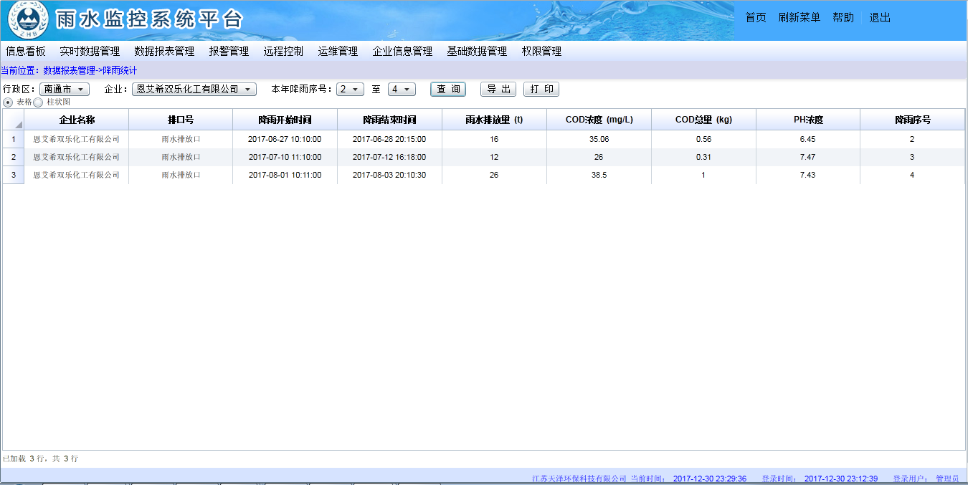

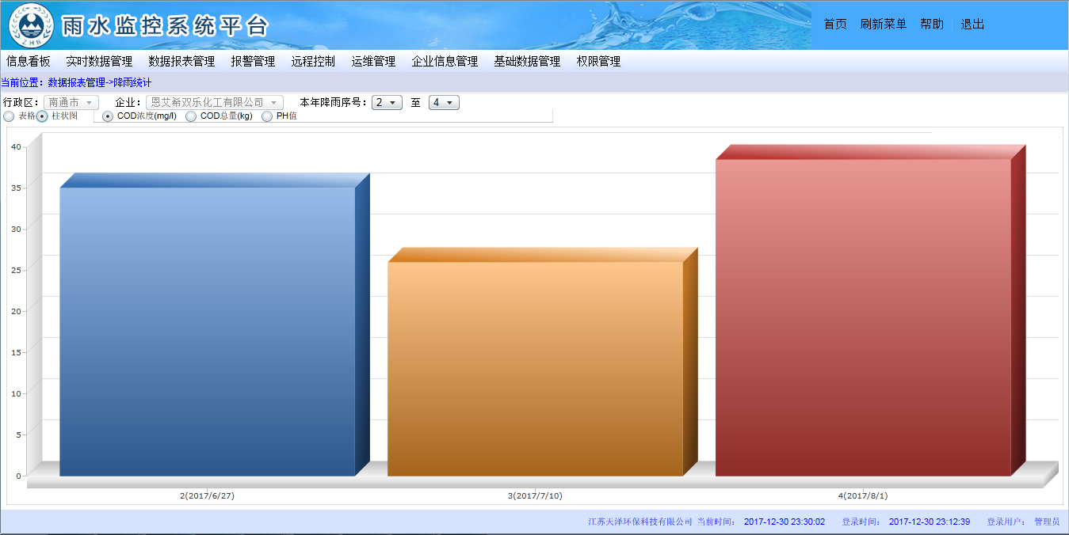

* 降雨年报表

说明：对企业降雨的雨水年排放量以及监测因子年总量、平均浓度进行汇总统计计算，并以报表格式显示；可以按照企业、年度进行查询；可以导出Excel、打印。

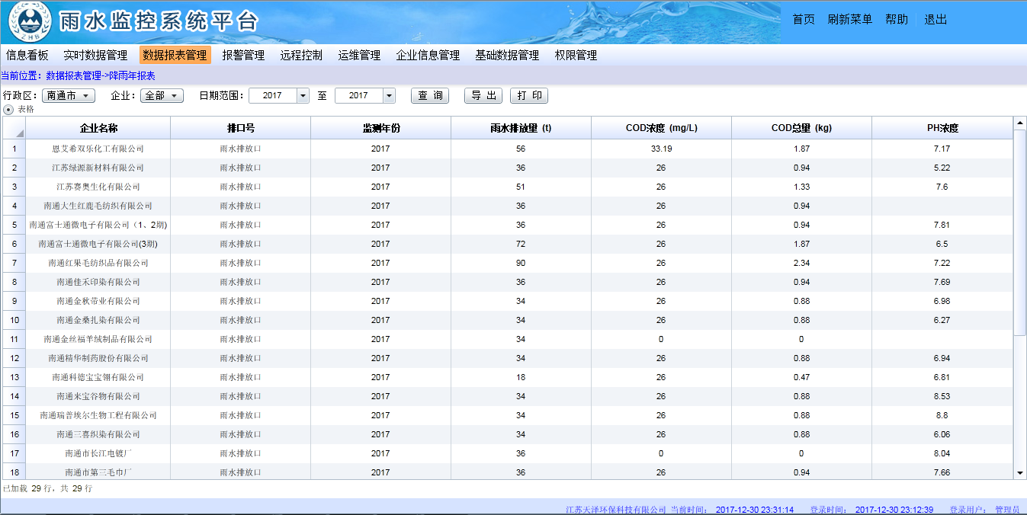

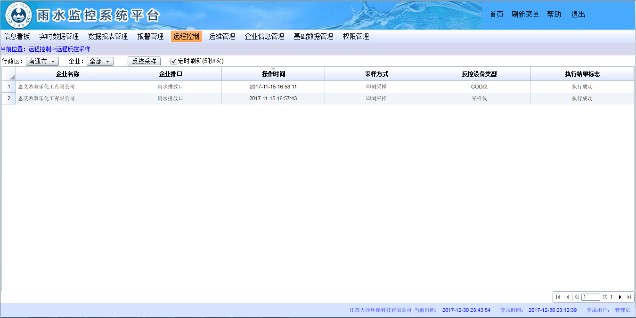

**（6）开关阀门记录**

说明：对企业雨水监控点的收集池阀门、排水口阀门进行远程控制，并显示控制结果形成阀门控制记录；接收并显示现场阀门控制的记录。

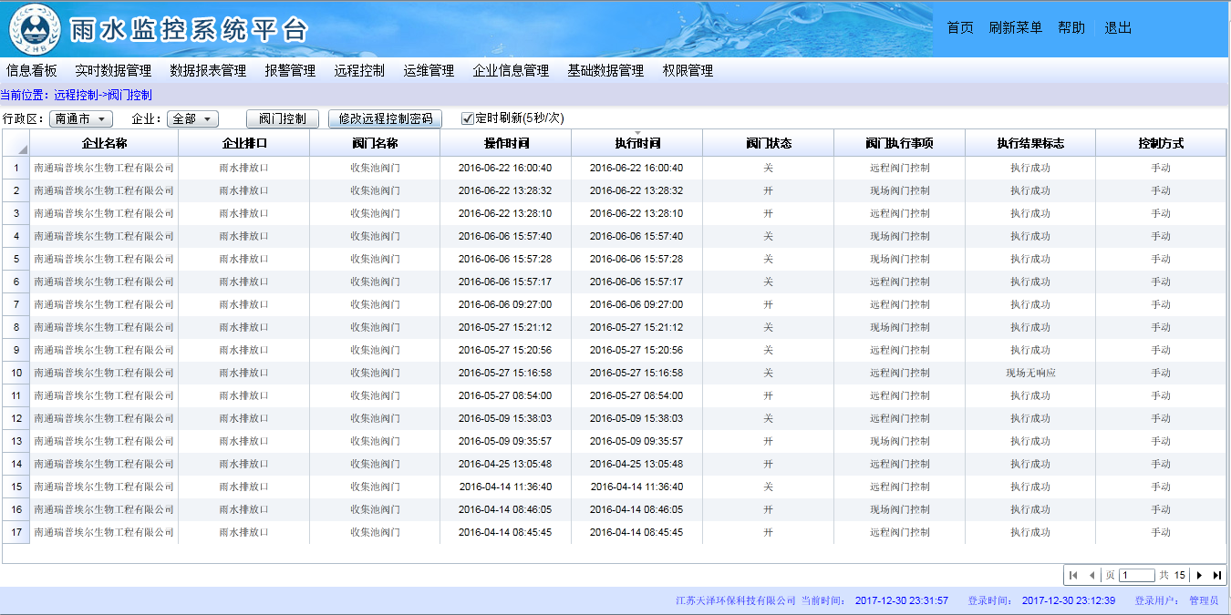

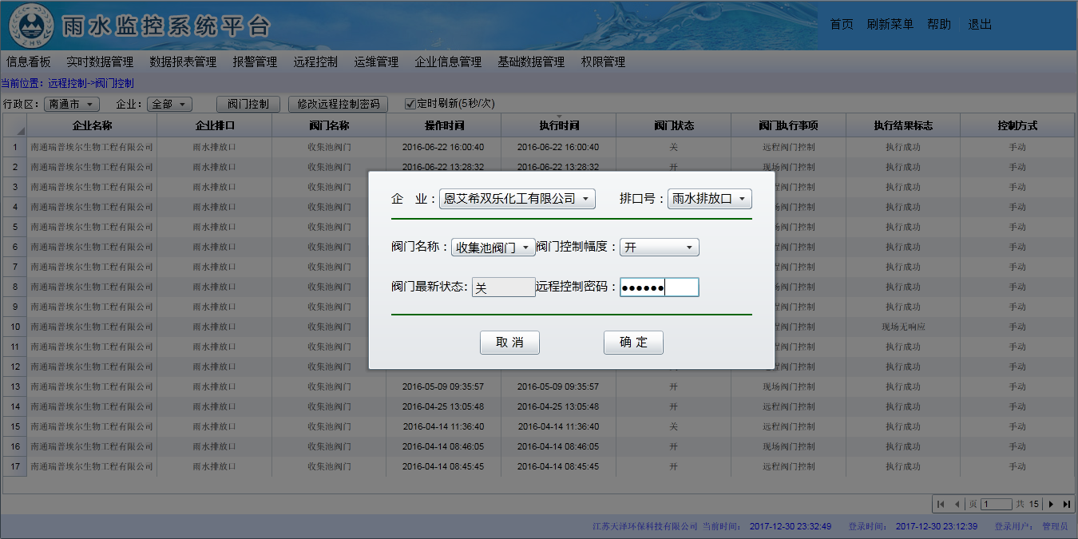

**（7）门禁记录**

说明：对雨水监控点的门进行远程开启，并显示开启结果形成记录；接收并显示现场开启门禁的记录。

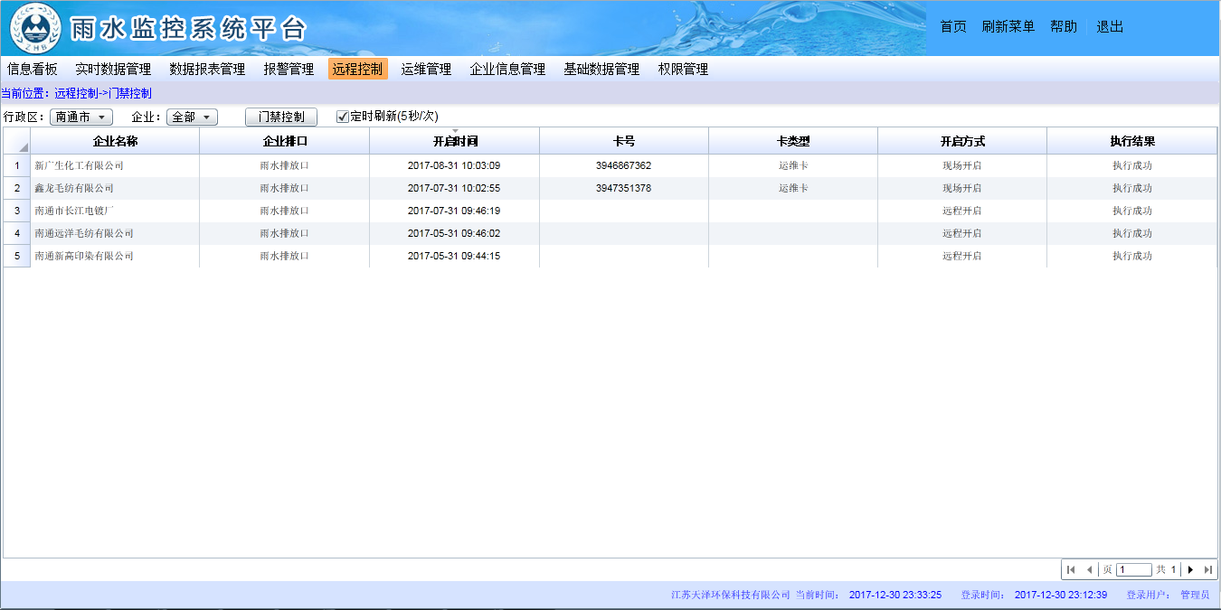

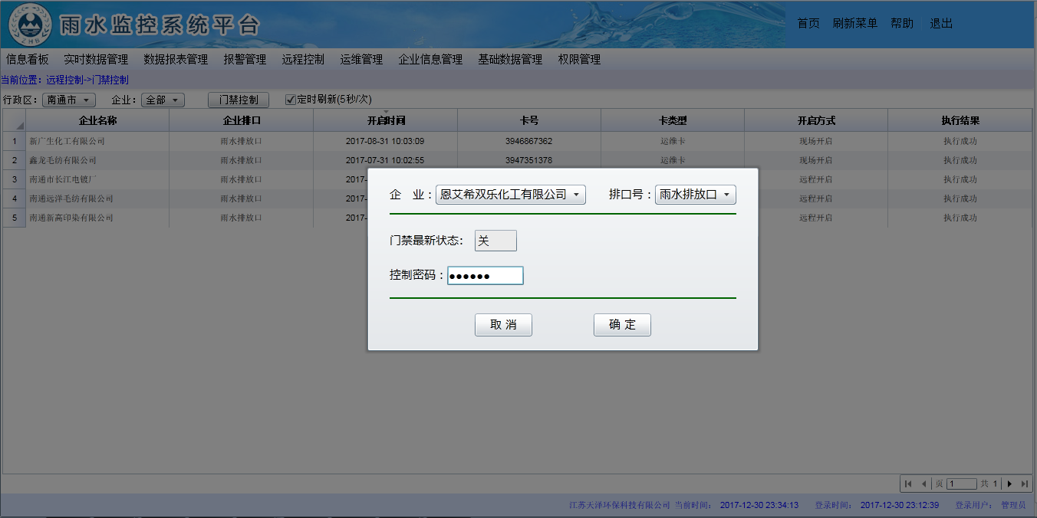

**（8）数据统计分析**

* 综合看板

说明：

* 实时统计企业雨水监控仪的联网、断网数，并进行汇总分析形成饼状图表显示雨水监控仪的在线联网率、断网率；
* 实时统计监测因子合格与不合格的企业数，并进行汇总分析形成饼状图表显示数据合格率、超标率；
* 实时统计雨水监控仪是用市电供电还是用UPS供电的数量，并进行汇总分析形成饼状图表显示雨水监控仪的市电率；
* 实时统计企业当年雨水排放的COD总量，并进行汇总分析形成柱状图表排列显示当年COD总量排放最多的5家企业；
* 统计企业降雨时监测因子实时浓度并在降雨结束时统计降雨的平均浓度，汇总分析形成线性图表显示所有企业降雨时的监测因子实时浓度及降雨结束后的平均浓度。

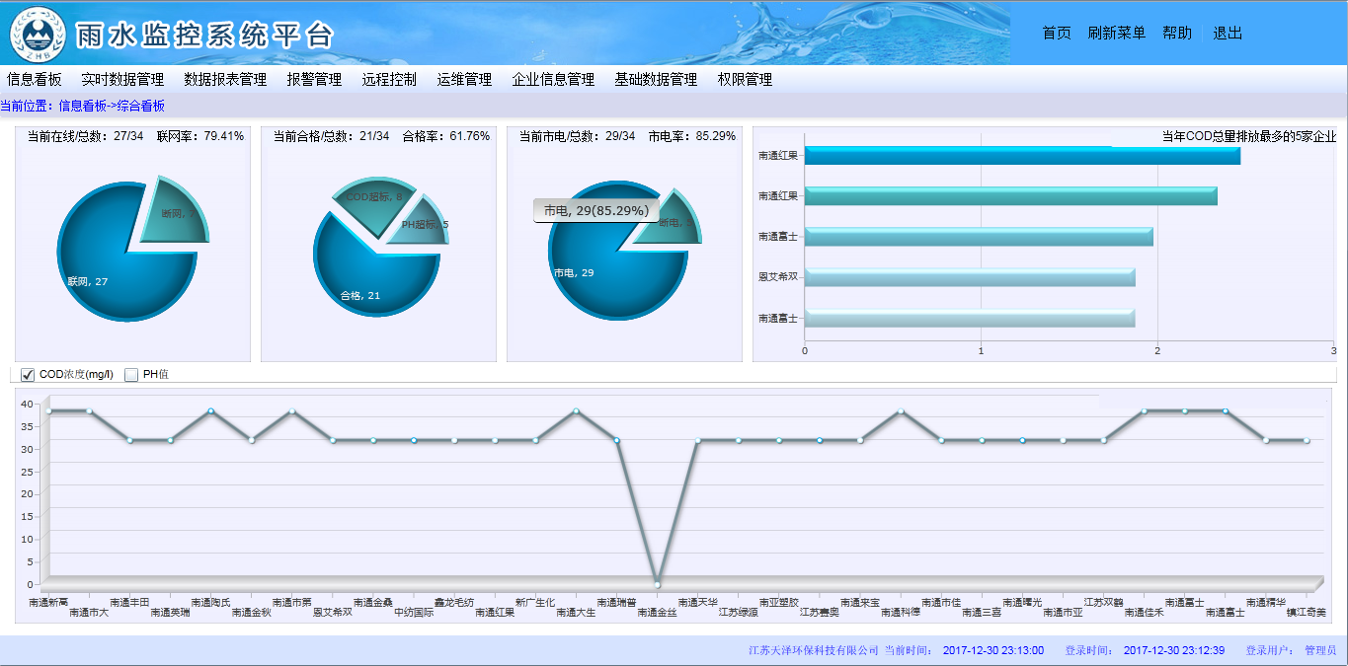

* 降雨统计

说明：对企业每次降雨的雨水排放量以及监测因子总量、浓度进行计算统计，通过表格及柱状图表显示企业按次降雨的统计数据，包括雨水排放量、监测因子总量以及平均浓度；可按降雨序号查询企业一次或多次的降雨统计数据，并以柱状图进行对比；可以导出Excel、打印。





* 年降雨量数据统计分析

说明：对企业降雨的雨水年排放量以及监测因子年总量、平均浓度进行汇总统计计算，并以报表格式显示；可以按照企业、年度进行查询；可以导出Excel、打印。



**（9）权限管理**

* 用户管理

说明：对用户信息进行增、删、改、查。

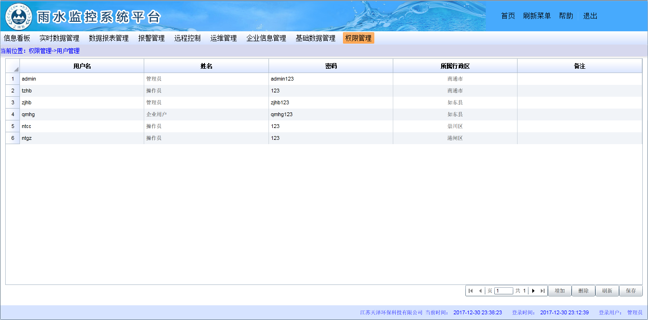

* 角色管理

说明：对角色内容的增、删、改、查。

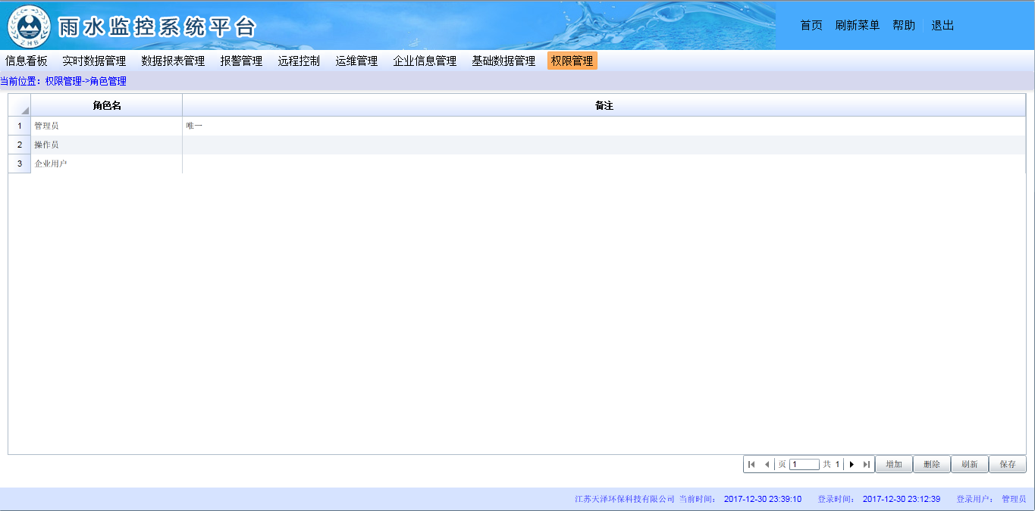

* 资源管理

说明：对资源内容进行增、删、改、查。

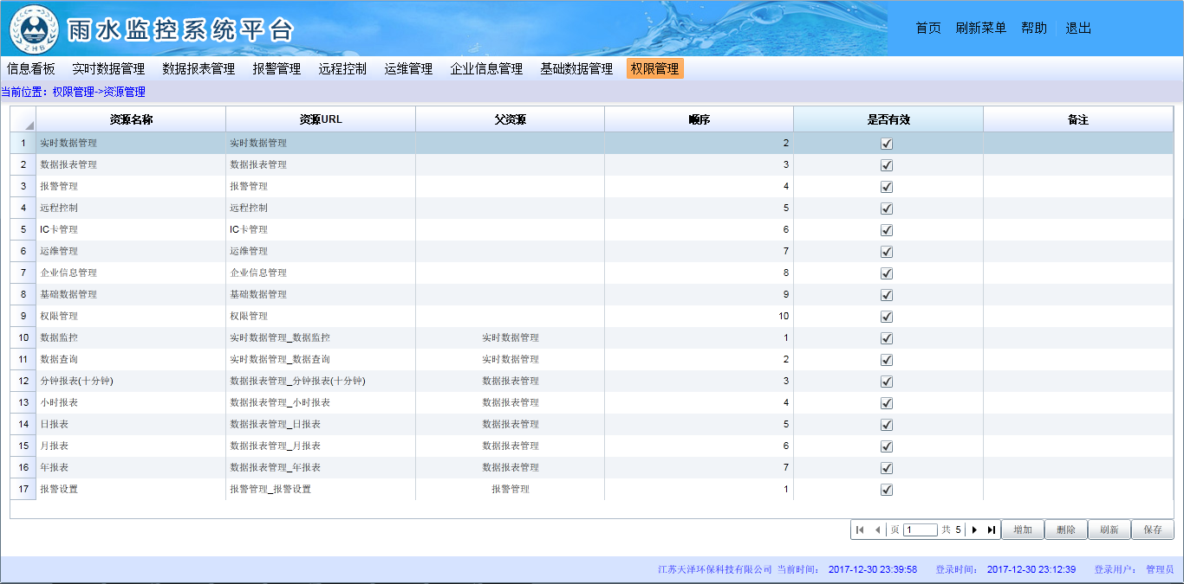

* 角色用户管理

说明：给不同的用户配制不同的角色权限。

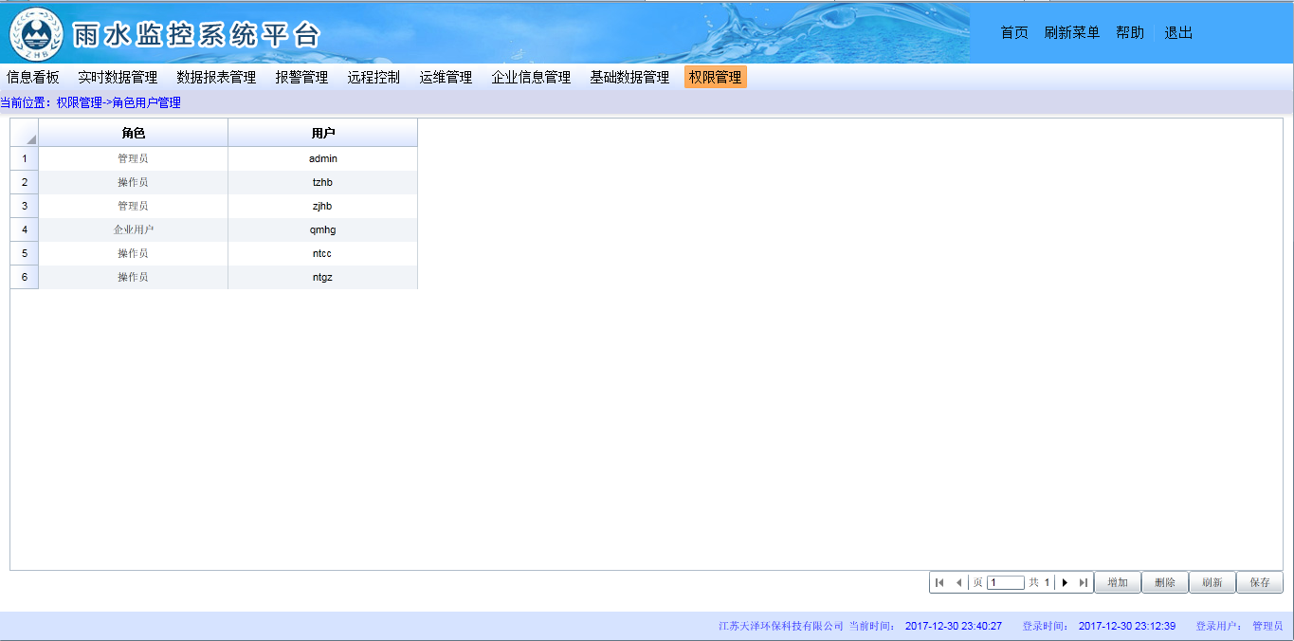

* 角色资源管理

说明：给不同的角色配制不同的资源。

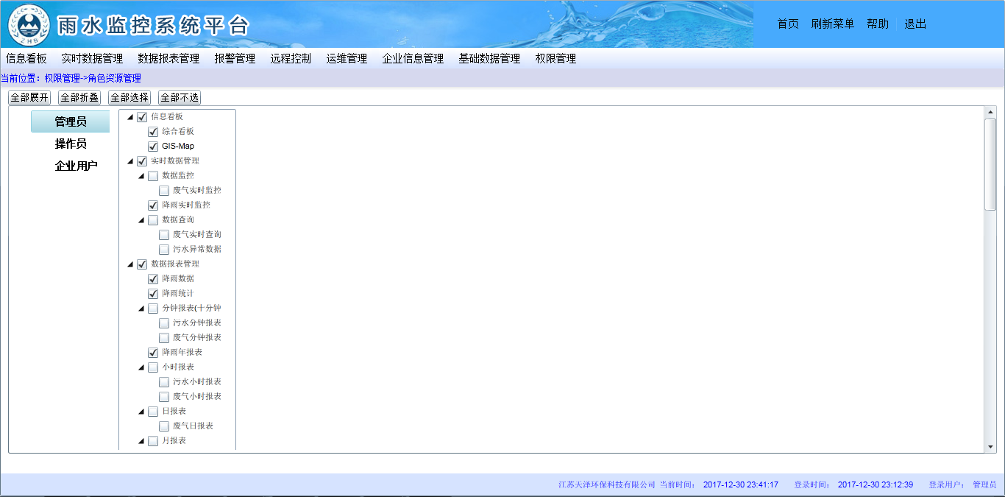

**（10）运维信息**

说明：对雨水监控现场的运维信息进行记录、查看。

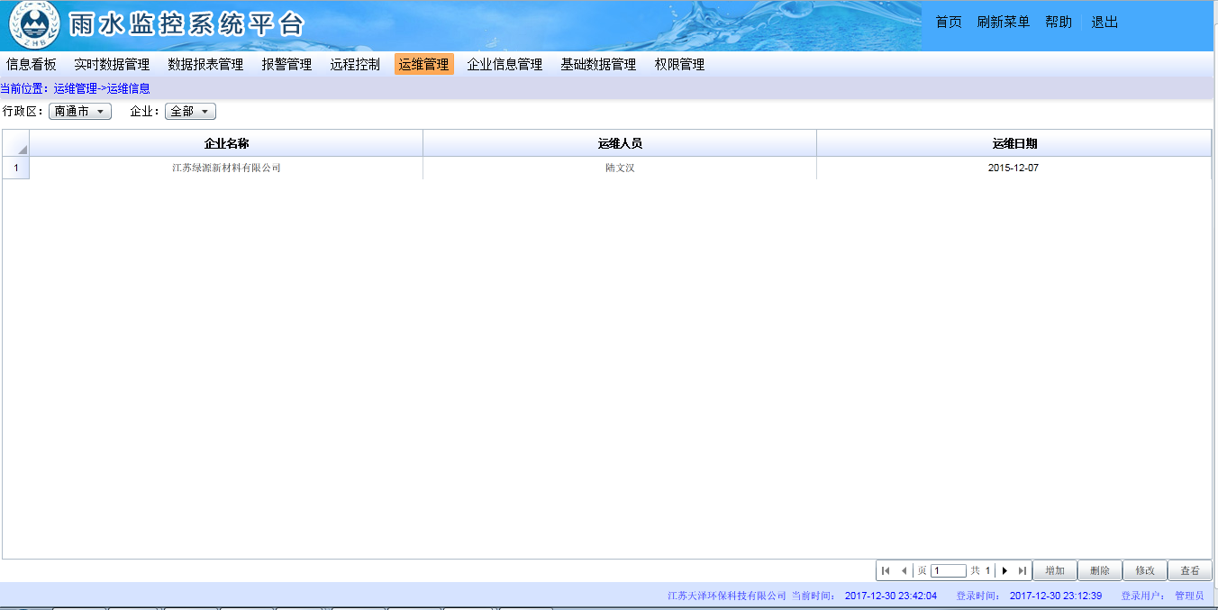

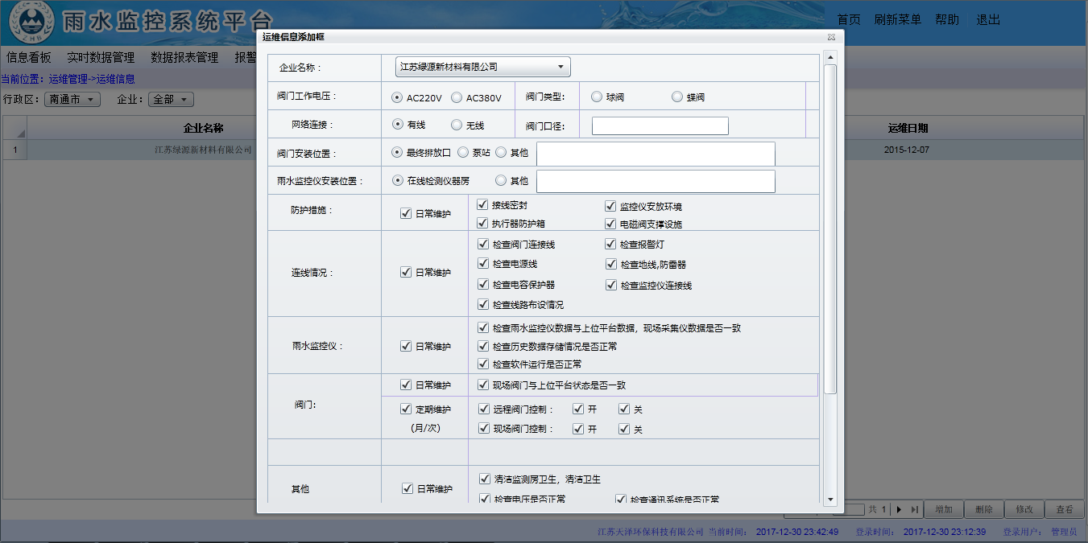

**（11）采样记录**

说明：对雨水监控点的水质采样仪进行远程控制采样，对监测因子分析仪进行远程控制做样，并显示控制结果形成记录；接收并显示现场留样的记录。



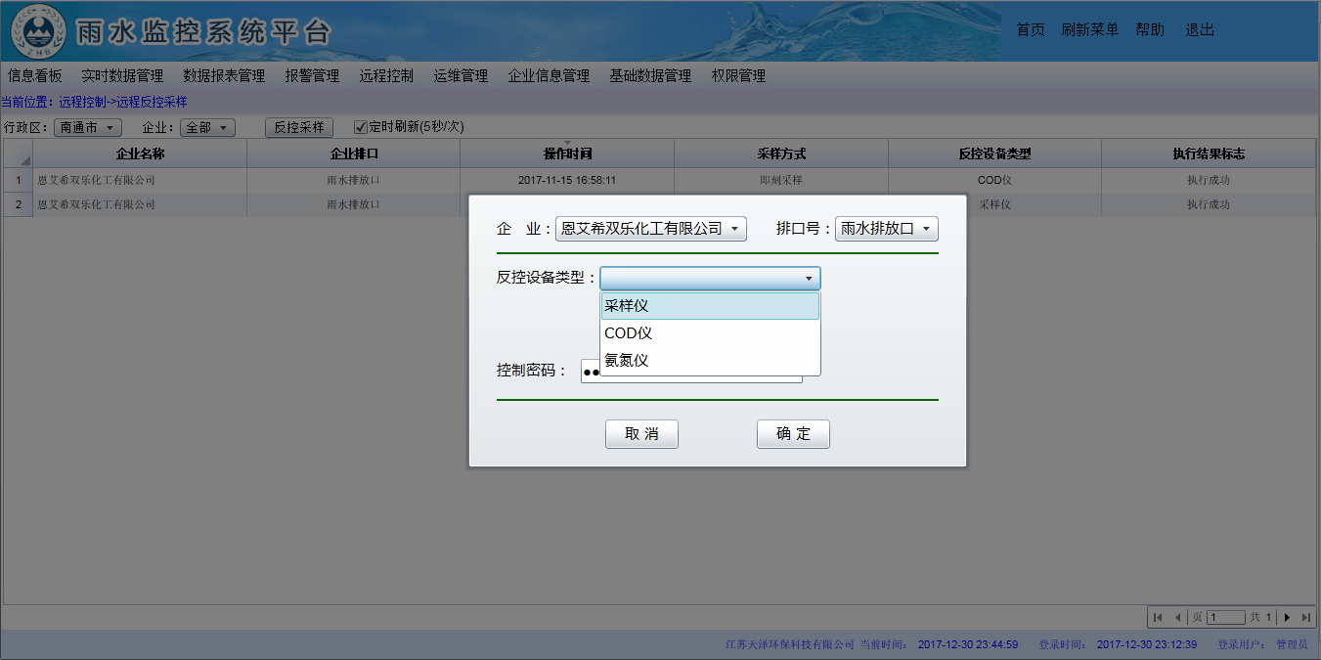

* 留样记录

说明：接收并查询现场留样的记录。





**（12）手机APP功能**

* 登录界面

**说明：**用户输入用户名、密码，进行登录。

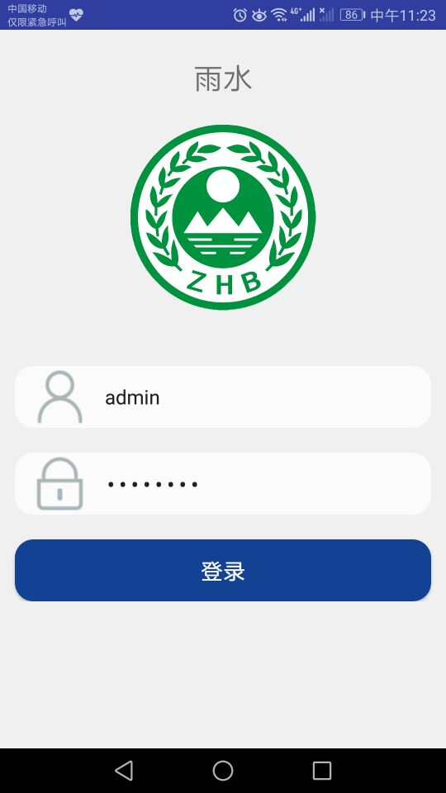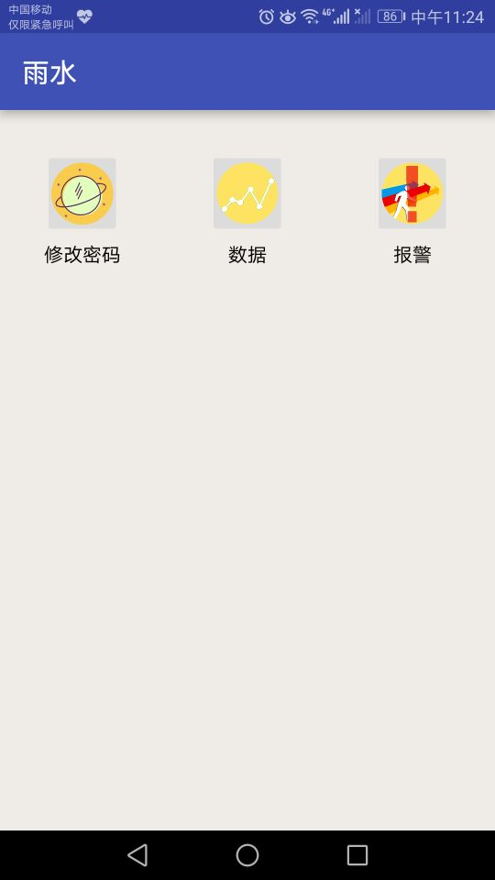

* 用户管理

**说明：**登录用户可以对自己的密码进行修改。

* 实时数据与状态查询界面

**说明：**查看企业的实时状态数据和监测因子的实时浓度数据。

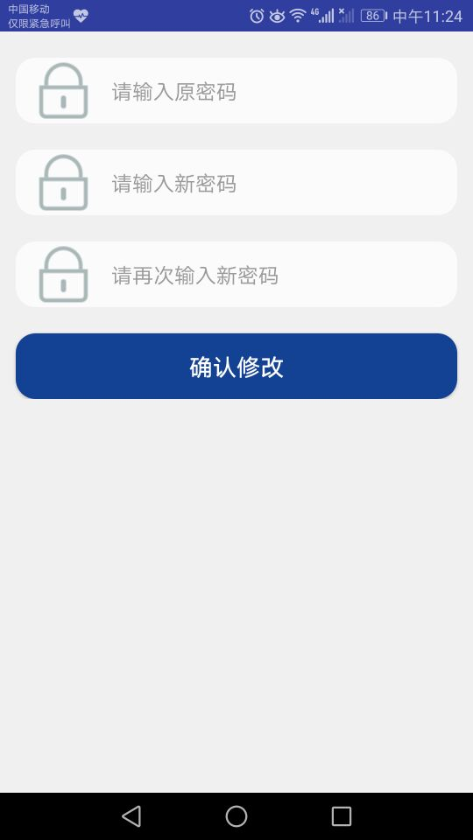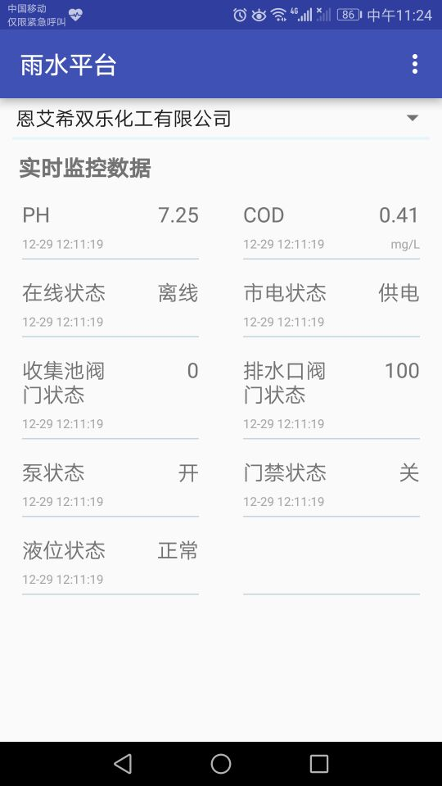

**（13）除招标功能技术要求外，我公司针对系统平台开发增加了适应用户的实用功能**

* GIS-Map

说明：地图显示每家企业雨水监控点的点位信息以及总量排放信息。

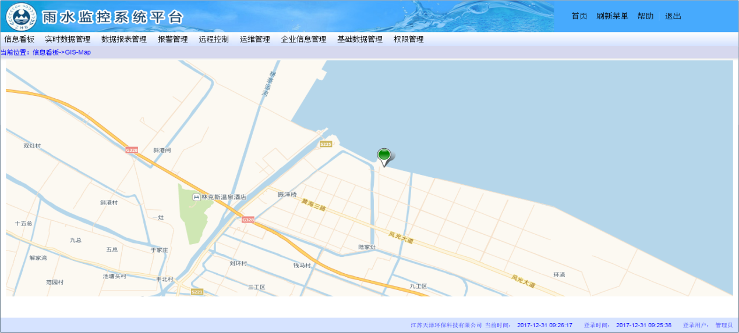

* 阀门控制密码修改

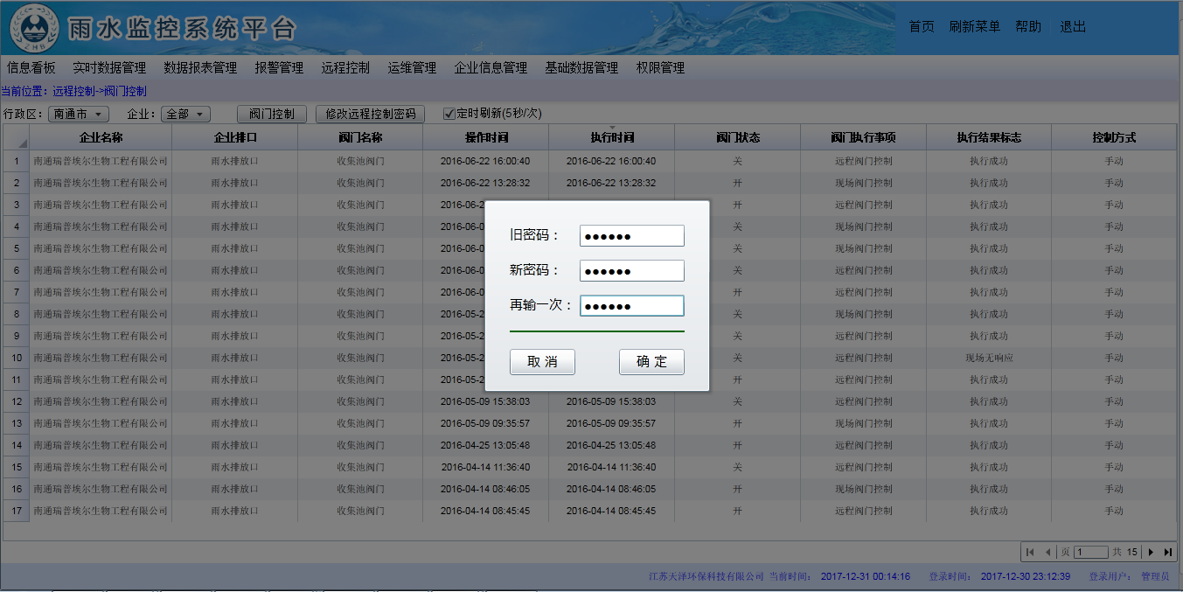

* 系统异常信息

说明： 记录系统产生的异常信息。

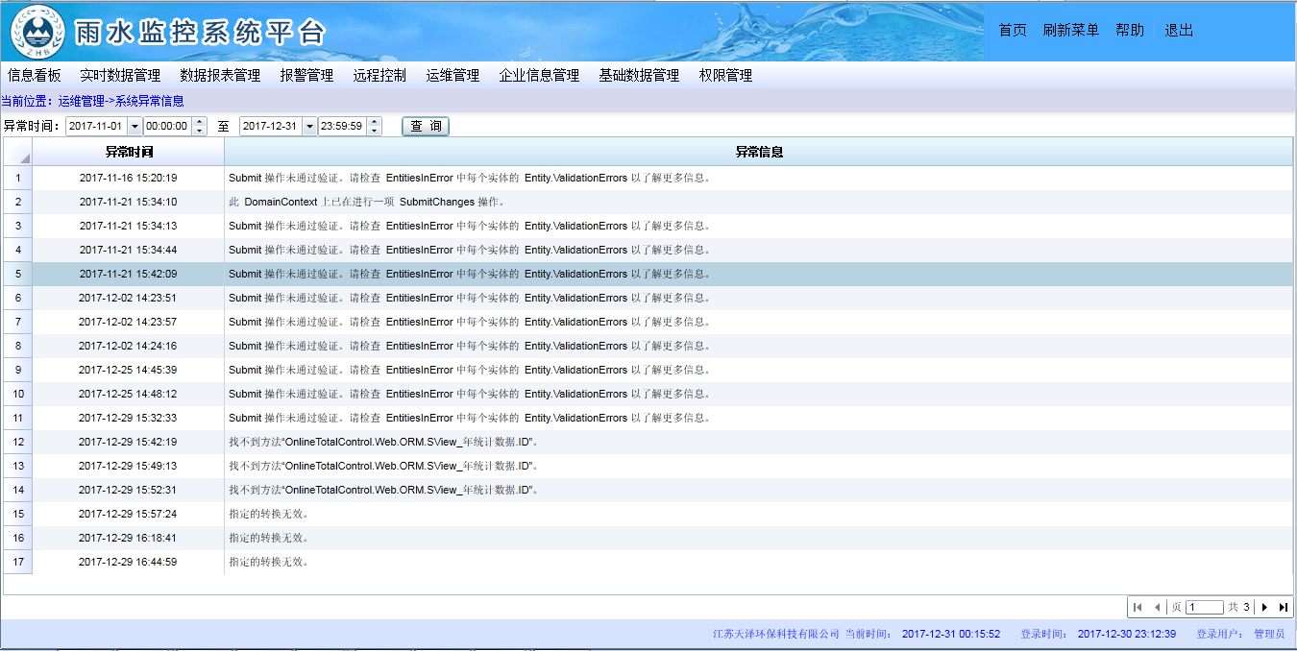

* 设备故障信息

说明：记录企业设备产生的故障信息以及对设备故障的处理情况。

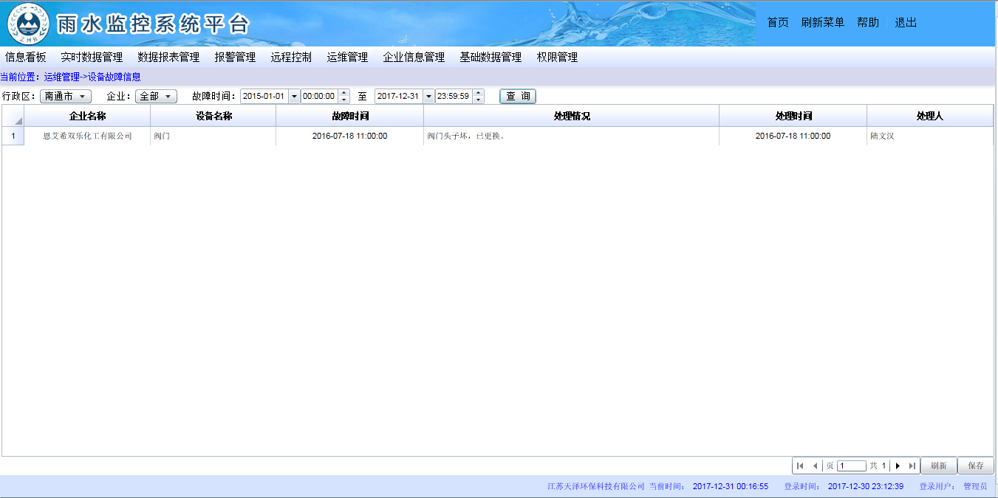

#### 9.4.3.6、与现有“智慧园区管理平台”无缝对接方案

本项目招标书中要求雨水监控系统平台做到与现有“智慧园区管理平台”无缝对接，并有详细的对接方案。

我公司对于系统集成方案的解决，目前已实施的成功案例有：河北省、浙江省、江苏省、山东省、广东省等污染源及总量控制系统等等的集成对接工作，并完全无缝对接；特别是多年来我们一直承建并运维如东地区的污染源在线监控系统平台，对应污染源在线平台与如东县现有的诸多系统平台都已实现数据对接工作。

据此，我司与“智慧园区管理平台”的承建方:**南通市天创信息科技有限公司**签署了备忘录，获得同意接入证明**（证明文件见:（6）附件）**，保证**南通市天创信息科技有限公司**将提供对接数据的支持与服务；我司也根据“雨水监控系统平台”软件的架构制定出完整对接方案。

1）原系统架构、数据交换分析：

系统采用多层架构。其中数据层采用CG-Torm对象化方式表达数据，结合实时数据中间层作为整个系统的业务数据存储系统。GOS通过关系数据库将空间数据建立起来，建立空间数据库，建立空间数据模型;这三块作为跟业务无关的数据存储中间层，对上层提供数据的存储，数据类型的扩展服务功能, 数据层将整合智慧园区管理平台、污染源管理系统、在线监测监控数据采集系统数据。在整合实时数据中间层、CG-Torm、GOS的基础上，形成数据中心的数据访问引擎（EPDataEngine）。

2）基于XML和GML的数据交换协议

系统数据库采用基于XML/GML标准的描述空间数据及业务数据。GML是一个简单的基于文本的地理特征编码标准，是严格按照被广泛采用的XML标准制定的，已经被大多数的GIS系统开发商所接受。GML具有“数据完整性的自动化校验、可以很容易的与非空间集成、可以转换、可以传递行为”等重要特征。有了这样的一个标准，就为解决空间数据共享的互操作性铺平了道路，为地理信息相互共享和与外部地理数据集之间的互连提供了技术保证。

在实际操作过程中，首先实现基于XML/GML标准格式的分布式的多源异构数据统一访问，产生XML/GML格式的数据流，使之通过各类Web服务（Web Service）实现在内部应用系统之间的传输，驱动成业务数据模型，实现环保资源数据的具体应用。为方便数据的应用，针对不同层次和架构的应用，通过基础框架平台提供统一的、基于Web Service的XML/GML数据访问接口。

“雨水监控系统平台”软件数据中心框架设计思路

（1）根据需求创建视图

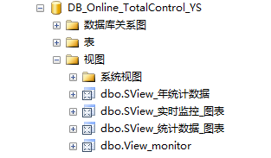

（2）数据标准化体系

继承和发展环境信息标准化规范，在项目建设过程中，依据计算机相关数据传输，数据存储，数据交换等方面的技术规范，同时按照环境信息标准来规范数据编码等，标准化规范是信息交换和共享的前题和基础，我们在遵循规范的基础上，在项目建设过程中不断的发展补充相应的规范，最终建设成全面的环境信息化规范要求。

（3）数据中心功能

数据中心中的数据不是相互独立的，而是根据其自身的联系高度集成化的数据对象，它将空间信息，监测信息，基础业务信息作为同一个对象的不同属性进行关联。

数据中心的另外一个功能是数据管理，主要包括数据采集，存储，分析和扩展功能。

（4）数据访问引擎

数据中心为服务层提供数据服务，通过CG-Torm，GOS以及实时数据中间层为上层提供统一的数据入口，完成对象的“通存通取”，从根本上保证了数据的一致性和完整性。

（5）双方系统对接步骤

* 我司如在本项目中中标，由于在数据结构等相关传输规范上采用相同国标定义，在数据转换时，双方可执行如下步骤：
* 我方中标合同签署后，两周内将软件部署到监控中心服务器；
* 我司同期安排相关技术专家到业主方，双方结合中标方案（考虑具体情况）制定数据转换协议细节；
* 利用两周时间完成数据转换测试，处理测试问题；
* 系统模拟运行检测时间1个月，以保证系统正常运转时基本不出现故障；
* 双方在协商、定义、操作、测试等各阶段都要以备忘录形式记录备案。

（6）同类项目涉及系统集成与原平台系统对接的案例一览表

|  |  |  |
| --- | --- | --- |
| 采购单位 | 项目名称 | 实施时间 |
| 绍兴县环保局 | 排污总量自动控制系统（一、二期） | 2011.5 |
| 南通市环保局 | 污水总量远程刚性控制系统 | 2014.6 |
| 通州区环保局 | 污水总量远程刚性控制系统 | 2011.7.23 |
| 河北地区 | 刷卡排污总量自动控制系统 | 2013.3.18 |
| 温州市环境保护局 | 市本级5区污染源刷卡排污项目 | 2013.5.31 |
| 佛山市环保局 | 污染源在线及总量控制系统平台 | 2013.8.29 |

**（7）附：“智慧园区管理平台”开发商同意接入协议证明**

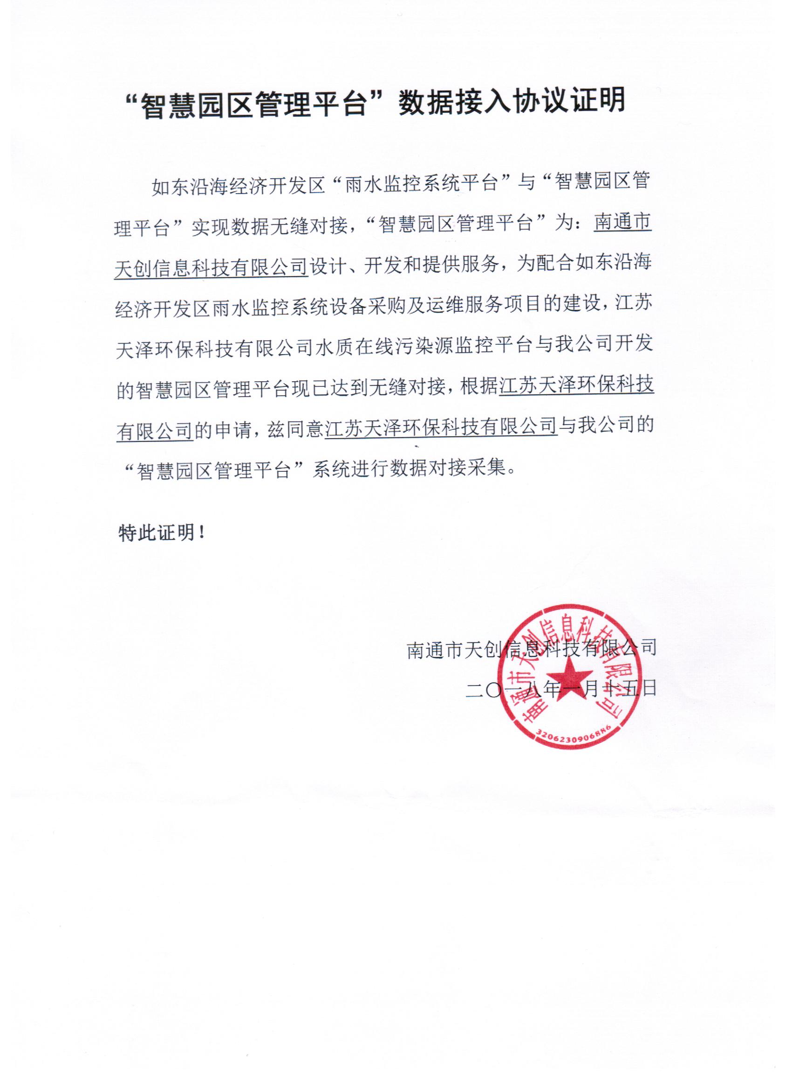

基于上述分析，双方系统对接将会做到及时顺利；实现无缝对接。

### 9.4.4、项目设计、安装、调试方案

#### 9.4.4.1、系统项目建设技术白皮书

|  |  |  |  |  |  |
| --- | --- | --- | --- | --- | --- |
| 技术白皮书 | | | | 项目名称：雨水监控系统设备采购及运维服务项目  主　　题：雨水排放口整治 | |
| 雨水排放口整治流程  现场勘察  了解企业现状  如：水质情况、水量情况；最大瞬时流量、通常瞬时流量、最大排量、通常排量等。  确定监测点采样点  仪器选型  提交方案  方案确认  确定仪器安装地点  确定仪器采样地点  确定仪器测量量程  确定流量计量堰槽  论证方案的可行性  编制现场施工方案  确认现场施工方案  编制施工计划  排放口整治流程  施工  施工图纸  施工方案 | | | | | |
| 技术白皮书 | | 项目名称：雨水监控系统设备采购及运维服务项目  主　　题：雨水排放口整治 | | | | | |
| 巴氏槽3 | | 依据现场流量情况选用相关规格的堰、槽，材质选用优质的防腐材料。  排放口的整治工作围绕堰、槽（下述说明以巴歇尔槽为例）的安装进行：  定制堰、槽  嵌入堰、槽  对堰、槽外围进行浇制  外围装饰 | | | | | |
| P3020001  图3 | | 堰、槽的进水段应保持2~5米的直流缓冲区域，在该区域内不允许有任何支流汇入，水面应平稳。在堰、槽入口处安装超声波液位探头。  直流缓冲区域 | | | | | |
| P3020006 | | 堰、槽的出水段应保持顺畅，不得有任何阻碍物，不得抬高水位形成滞流区域(允许形成落差)。  跌流示意  出水顺流区域 | | | | | |
| 技术白皮书 | | 项目名称：雨水监控系统设备采购及运维服务项目  主　　题：雨水排放口整治 | | | | | |
| 1. 巴歇尔槽流量：2200t/d以下   2   1. 巴歇尔槽流量：2200t/d以上   1  巴歇尔槽现场图片 | | | | | | | |
| 技术白皮书 | | | | 项目名称：雨水监控系统设备采购及运维服务项目  主　　题：雨水排放口整治 | | |
| 图3 | | | | | | | |
| 技术白皮书 | | | | 项目名称：雨水监控系统设备采购及运维服务项目  主　　题：监控站点建设 | |
| **雨水控制系统站点建设流程**  了解现场状况   * 水电接入条件 * 采水配水系统条件   选址进行地坪建设，尺寸为：2m\*2m  施工图纸  施工方案  论证方案的可行性  编制现场施工方案  确认现场施工方案  编制施工计划  控制站点建设流程  方案确认  提交方案  现场勘察  施工 | | | | | |
| 技术白皮书 | | 项目名称：雨水监控系统设备采购及运维服务项目  主　　题：系统站建设 | | | |
|  | | 基本要求：一站式机柜，全密封（如防雨、防火、防腐），含嵌入式柜式空调。  机柜规格：长宽高：1m×0.8m×2.1m　机柜表面外喷防腐烤漆，内有隔热层。  防雷：接地和防雷模块  辅助：门禁、空调 | | | |
|  | | 地坪：按一般民用建筑的有关规定浇注，混凝土平台为2000mm×2000mm×400mm约4m2，为系统站安放打好基础。  接地装置：接地体采用垂直敷设一根角钢（长2.5m、宽40mm、厚4mm）。接地体通过一根扁钢引至仪表机柜旁，连接处用10mm镀锌螺栓压接，扁钢长1.5m,厚4mm,截面100mm2。接地线用绝缘铜导线（2.5mm），接地体与仪器通过接线排间接相连。 | | | |
|  | | 围栏尺寸（参考）： 2.2m×2.2m  高度（参考）：0.4m  地坪：混凝土浇筑 | | | |

|  |  |
| --- | --- |
| 技术白皮书 | 项目名称：雨水监控系统设备采购及运维服务项目  主　　题：阀门的选型 |
|  | **电动阀门（蝶阀）**：  阀门类型：开关型  密封性：阀体具有良好的密封性，密封性检测合格标准以在阀门关闭情况下肉眼观察无很明显的渗漏。 |
|  | **电动插板阀**：  阀门类型：开关型  密封性：阀体具有良好的密封性，密封性检测合格标准以在阀门关闭情况下肉眼观察无很明显的渗漏。 |

|  |  |
| --- | --- |
| 技术白皮书 | 项目名称：雨水监控系统设备采购及运维服务项目  主　　题：仪器安装 |
| **仪器安装工作流程**  仪器安装工作流程  方案确认  安装图纸  安装方案  安装仪器  论证方案的可行性  编制现场安装方案  提交方案  确定仪器安装位置  确定采水/配水系统敷设路线  确定安装点  现场勘察  了解监测点环境  了解监测点供电状况  确认现场安装方案  编制安装计划 | |

|  |  |
| --- | --- |
| 技术白皮书 | 项目名称：雨水监控系统设备采购及运维服务项目  主　　题：仪器安装 |
| 仪器安装简示（以实际安装为准） | |
| 雨水排放口自动监控系统建设主要有雨水排口自动监控系统站（独立一站式机柜含：数据采集与传输、数据控制单元、液位计、采样仪、在线COD分析仪、PH、电导率、门禁、空调）、电动阀门、明渠流量计等组成。 | |

|  |  |
| --- | --- |
| 技术白皮书 | 项目名称：雨水监控系统设备采购及运维服务项目  主　　题：仪器安装 |
| 01_现场勘察了解水质状况 | 1. 依据现场情况选用相关规格的堰、槽，为监测排放口流量及相关仪器选型提供依据。 2. 根据现场状况确定监测点，放置雨水控制系统设备点。 3. 确定现场供水、供电及相关辅助设施到位后，准备安装仪器。 |
| 02_依据规范安装仪器0202_依据规范安装仪器 | 依据安装规范进行仪器的安装。 |

|  |  |
| --- | --- |
| 技术白皮书 | 项目名称：雨水监控系统设备采购及运维服务项目  主　　题：通讯采集 |
| **通讯采集实现流程**  确定数据传输方式  确定用户使用权限  确定数据传输查询地点  确定软件功能  通讯采集实现流程  通讯测试  通讯接入  软件测试  资费选定  软件提交  完善功能，满足需求  培训用户，使用软件  核对现场条件是否具备  安装软件，进行联机测试  根据项目需求定制无线通信套餐  数据采集  论证方案的可行性  编制软件项目计划  编制实施计划  方案确认  提交方案  了解业主对监测数据的需求  需求分析 | |

|  |  |
| --- | --- |
| 技术白皮书 | 项目名称：雨水监控系统设备采购及运维服务项目  主　　题：通讯采集、控制 |
| 通讯采集系统框图  监测中心服务器  监管部门3  监管部门2  监管部门1  电脑图标02电脑图标02电脑图标02无线网络示意电脑图标02电脑图标02电脑图标02电脑图标01  数据控制单元空调、门禁  COD分析仪  UV法、采样仪  数据采集模块  液位、PH、电导率、阀门控制  累计流量值  瞬时流量值  明渠流量  平台接口  （预留）  **通信网络**  访问者3  访问者2  访问者1  各企业  雨水排放口控制系统TZ-YSJK-I | |

#### 9.4.4.2、本项目各企业端建设设计、安装方案

|  |  |
| --- | --- |
| **雨水排放监控系统项目企业端设计、安装方案** | |
| 企业名称 | 巴斯夫植物保护（江苏）有限公司 |
| 1、安装5号堰槽流量计；配套选型DN500电动阀门；  2、设计该企业安装的监控站点位置靠近围墙边，站点距离配电设施45m；  3、采样管材约35m，线材约100m；并配备足够电源线、信号线等，相关管材做好保温措施；  4、设计、安装泵阀联动装置；并配备液位计；  5、企业设计实现远程控制采样仪、COD在线仪等；远程可控制现场阀门、提升泵；  6、监控站点配备接地、防雷措施，具有安全合格的配电系统并具有门禁、空调；基础地  7、根据该企业位置进行建设、地坪周围建设PVC护栏；  8、针对项目建设给企业设置无线通信网络。 | |
| 安装示意图  巴斯夫_1 | |

#### 9.4.4.3、本项目调试方案

调试过程中调试人员都要严格执行相应的规范和标准。

1）、系统调试工作流程如下：

（1）调试前准备施工图准备（周界平面图、系统图、接线图、安装图等）设计更改的文字记录、施工记录（项目设备检验记录、中间验收检查记录和基础辅助设施检验记录）；各种记录表格和调试设备、仪表；调试人员培训。

（2）单元设备的调试 单项设备调试一般应在设备安装之前进行。通常是对一些重要设备进行外观及配套附件的检查、设备本身的通电观察、设备单项电气参数的测试、安装前的初调、同类设备的性能对比等。

（3）各子系统调试 确定安装接线的正确性，调试时一是按其功能或作用划分；另一是按所在的部位或区域划分。传输系统问题较多，必须测量线路的通、断，有无短路并作好标记，并要解决好线路的干扰和阻抗匹配问题。 本项目各子系统调试的内容包括： 设备、器件的硬件连接，单体/分项性能测试；系统功能调试；系统性能调试 对监控中心平台与现场端监控站点进行系统联合调试；程序演示；系统运行。

（4）系统联调

系统联调必须具备的条件是，在单项设备和监控系统设备调试完后进行，调试过程中要解决好线路的电源的正确性、线路连接的正确性、极性的正确性、对应关系的正确性。系统调试按按调试程序： 各种设备技术要领参数进行； 待全部安装完成，线路敷设和按线全部符合设计图纸要求； 系统设备之间的联动、信息与传输和线路敷设等满足设计要求；

**调试步骤：**

**调试前准备**

**开机通电**

**现场端设备控制测试**

**数据、网络通讯测试**

**平台、APP远程控制测试**

**突发事件应急测试**

2）、安装调试规定

（1）由我方负责检查安装现场是否符合产品设备安装环境。

（2）硬件设备到达业主指定的现场后，将由我方与业主及其采购方相关负责人共同开箱清点，并进行签字确认。若有差异，由我方承担责任。若业主有要求，我方将免费邀请厂方代表现场开箱证明该批设备的真伪。

（3）产品实施过程中，如果涉及第三方产品、软件集成工作，我方将与第三方通力合作，并提供必要的技术支持。

（4）我方保证提供的货物在正确安装、正常使用和保养条件下，在使用寿命期内具有良好的性能，我方对由于设计、工艺或材料的缺陷而产生的故障负完全责任。

（5）安装调试工作将保证整个系统的集成，保证软硬件的正常运行，全部实现

招标文件阐述的各项技术条件和功能要求。我方将提出详细的系统安装、调试、测试计划和方案。

**整机联调步骤：**

1. 调试前准备：检查设备外观和安装工程质量（参照工程确认单、安装流转单及交接单）；检查供电源；检查接地系统；系检查统设备连接线；检查采样管路；
2. 开机通电；等待各个子系统预热、开机正常；检查设备状态是否处于待机、正常显示状态；检查空调温度显示、工作运行是否正常；观察阀门与门禁等状态、数字显示是否与数据采集、控制系统一致；
3. 现场端设备控制测试；（1）门禁测试；将机柜门关闭，并将“管理员”IC卡靠近“门禁系统”显示屏，等待2-3秒钟，门锁会自动弹开；观察门禁系统显示是否“开”状态；（2）采样器控制测试：设置相关参数，参数设置完成后点击“启动采样”，观察工作进程是否进入“管路润洗”；（3）阀门控制测试：根据当前阀门状态，进行阀门控制操作测试；如：阀门初始处于“开启状态”，点击“关闭阀”“确定”，观察阀门是否正常工作，检查阀门关闭时密封情况；（4）COD控制测试：选择设备通讯协议，设置参数，然后点击“启动取样”，观察COD仪是否进入工作状态；
4. 数据、网络通讯测试；（1）数据通讯；变换监测设备水样，观察数据变化是否与数据采集、控制系统一致；数据显示稳定性是否一致（变化频率应与数据采集周期一致，需调整周期参数进行测试）（2）网络通讯设置与测试；①打开“笔记本”中“通讯配置软件”，设置“通讯参数”点击“进入配置参数”按钮；②设置“中心参数”“端口”等，点击“保存设置”③重启通讯模块，观察“绿色”指示灯是否正常显示，并电话联系中心人员或通过手机APP，查看状态是否正常；
5. 平台、APP远程控制测试；（1）检查数据、状态显示是否正常；（2）远程控制测试：远程控制各个设备是否可以联动；
6. 突发事件应急测试；模拟突发事件（超标、异常断电、高液位等）如：（1）通过测量标样（超标准值），观察阀门是否进行联动（关闭）；是否超标信息反馈至相关测试手机；标注跟踪处理情况，统计分析是否显示正常；（2）通过模拟异常断电，观察UPS是否正常开机、供电，市电状态是否正常上传；报警提示短信是否正常反馈至相关测试手机；恢复后是否正常显示。

**3）、主要设备单机调试**

**（一）、COD在线监测仪**

1. 调试前准备：检查采样管路安装是否正确、检查标准试剂排放是否正确、检查电源、信号连接是否正确；
2. 开机预热；在启动之前，仪器需要预热时间对整机进行预热，以达到更好的测量效果。
3. 登录操作界面：点击“按此登录”按钮进入登录界面，管理员的初始密码为：123456
4. 设置参数；

**量程设置：**用户可根据实际使用情况设定，建议设置为实际水样的2.5 倍左右。

**报警限：**此参数为报警限值，如果测得数据大于此值，系统将发出报警。点击主界面的报警复位按钮或者按下仪器门上的按钮，可消除报警。

**自动测量时间：**此参数为仪器自动测量时的定时时间。最小值为5 分钟，用户可根据需要进行设置。

**自动测量校零间隔：**用于自动测量时校零频率的设定，设置为0 时，为不校零。每天校零2 次

1. 水路设置：

在主界面点击仪器设置→水路设置进入仪器水路设置界面，如下图：

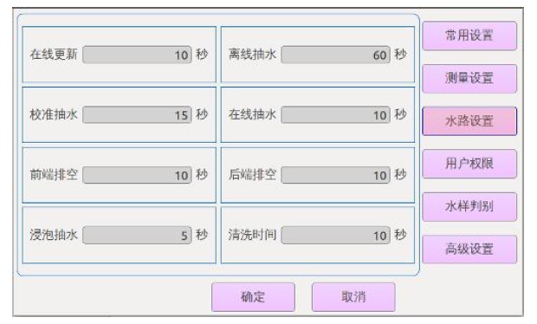

**在线更新：**此参数为在线测量时更新管路的残留水样，时间可以根据实际情况自由设定，当管路过长或者管路易残留时可适当延长此时间。仪器搭配的外置泵在落差1.2 米内时，流量为5L/分钟。

**离线/在线抽水：**此参数为仪器内置的蠕动泵在测量时的抽取时间，只针对在线和离线测量。

**校零抽水：**此参数为校零或标定时的取液时间，此值不小于10 秒。

**前端排空：**仪器在开始测量、校零和标定等流程时，都需要先排空管路。此参数为适应蠕动泵软管老化、延长软管寿命而设。当蠕动泵软管老化以后，流量会降低，此时可适当加长此时间，确保管路可以正常排空。

后端排空：当测量、校零及标定流程结束后，仪器会自动排空管路内地液体。此时间可参照前端排空的设置方法进行设置。

浸泡抽水和清洗时间：此值为清洗流程内的2 个参数，清洗流程是先抽取一定时间的清洗液，这个时间为清洗时间，等待抽取完成后，让清洗液在管路中静置一段时间，这个时间为浸泡时间。实际使用时可根据水样的残留及管路的污染程度做调整。当管路污染比较严重时，使用5%浓度的稀硫酸作为清洗液。

1. 系统校零

每次开机或执行各类标定或比对操作之前，都需要利用纯净水校零，在进行自动测量过程中，设备会根据自动校零设置，自动执行校零操作。

1. 标液标定

液标定为出厂时已经完成的标定，如更换不同量程的样品室，需重新进行标定，

其他情况下一般无需重新标定。

如需重新标定，需将配好的邻苯二甲酸氢钾标液，稀释成不同浓度8 种溶液（第八种浓度为500mg/L），如图所示，先用500mg/L的溶液进行“本底测量”，再从0 到量程最大值，将不同浓度的标液，取20mL以上，依次放到标定/离线口，在界面COD栏输入相应的标液COD值，并点击对应的标定按钮，待完成后，重复该过程8 次，已完成整个标液标定过程。

完成标定后，可以检查标定图形，点击图形按钮，如标定准确，为一条斜线，此线越接近直线说明标定的越准确。

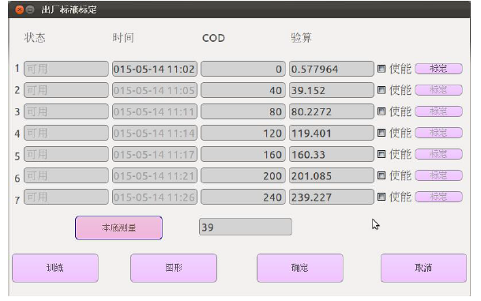

1. 水样测试

在主界面点击“手动测量”按钮，立刻进行单次在线测量。在线测量需要外接采样泵才能执行。取样分析，核对数据是否正常。

**（二）、明渠流量计调试**

1. 准备工作：检查堰槽内是否有杂物；检查探头、堰槽是否安装正确；检查线路（探头引线、电源线）连接是否正确；
2. 参数设置：
3. 菜单选择： 键：菜单键，在非修改状态下，可切换显示下列内容：实时数据 > 信号图形 > “修改参数”项中输入3456密码，按键确定可进入二级菜单。二级菜单的内容为仪器工作的必要设置，共有5个页面，按键可循环显示这些页面。
4. 零距、量程设置

仪表首次安装、检修、移动过探头后，都要校准仪表的零距。校准零距的目的是使仪表测量的液位值与量水堰槽内的实际水位一致。

实际操作中有两种情况（巴歇尔槽），一种情况是明渠内无水，按出现波形图界面在波形图上方第一个数据“液位零距”D直接将此数据输入到“零距”参数中即为实际零距；

另一种情况是明渠内有水，此时L不能直接获得，要先用精确到毫米的刻度尺测量标示的“实测液位”H，然后在波形图页面中读出“液面距离”D，即可计算出“零距”L（L=H+D）。所测或计算得到的L，并按键保存数据，在按键返回实时数据页面,即完成仪表的零距校准。三角堰和矩形堰的零距计算是量出三角堰和矩形从零点到池底的距离h，则“零距”L=D-h。实测液位一定要准确。

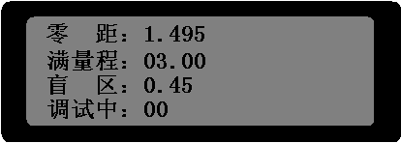

盲 区：指探头不能测量的距离，由探头特性决定。出厂已设置，一般为30～40厘米。

调试中: 在安装调试中若不希望产生累计流量，可把它设为01。

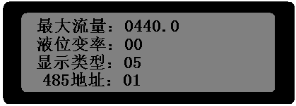

最大流量：用户需测量的最大流量，单位为立方米/小时。注意：图形高度条、4-20mA输出均以该最大流量为参照点。

液位变率：允许每次测量液位的最大变化值，单位：毫米。该数值越小抗干扰越好，但响应速度越慢。当设置为00时，将关闭数字滤波功能。

显示类型设置为05，485地址设置为1。

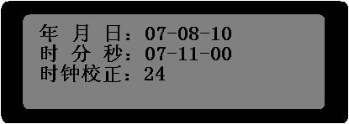

时钟校正: 每增加1，每日时钟就会慢0.26秒。反之则反。

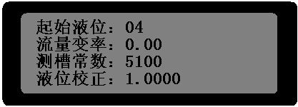

起始液位：流量测量的起始液位，当液位小于等于该起始液位，流量认为0。单位为毫米。

流量变率：含义同液位变率，不同是每次流量测量允许的流量变化。当设置1：允许每次测量变化约12%（当前流量），2: 6%，3: 3%:，4: 1.5%，5：0.8%。

测槽常数: 设置不同测槽的常数。V形槽常数＝5100，0.25米矩形槽常数＝1690...。。由于各种槽型的现场条件与标准有时有出入，可适当修改常数以保证测量精度。

液位校正: 线性液位校正。1.000为不校正。液位＝测量液位×液位校正。

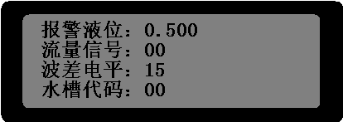

报警液位: 当测量液位值大于等于该设定值时，继电器K1吸合。K1有一组常闭和常开触点可供用户使用。

流量信号: 当流量信号设置为00时，流量信号输出关闭。当流量信号设置为01时，继电器K2累计流量每增加1立方米吸合一次（50毫秒）。当流量信号设置为02时，继电器K2累计流量每增加0.1立方米吸合一次（50毫秒）。K2有一组常闭和常开触点可供用户使用。

波差电平: 超声波主波与干扰波的识别控制电平。仪器根据超声波回波来进行液位测量，当安装环境不同时，可能有多个回波（如渠岸、渠边等），通常测量液面的回波总是大于干扰波。波差电平的含义是指：按回波次序，后回波比前回波大到波差电平的设置值，则判定后回波为液面回波。控制波差电平适当的值可虑除干扰波。一般设为15（1.5V,满幅度为4.4V）。

水槽代码: 00：V形槽，01：0.25米矩形槽，02：0.50米矩形槽，03：0.75米矩形槽，04：1.00米矩形槽....。注意：一个确定槽型需二个设置参数，一个为水槽代码，另一个为测槽常数。

1. 数据审核；

在排水时，使用刻度尺通过测量水位高度，巴歇尔槽水位流量对应表，逐点代入水位值，求出对应的流量。验证测量数据是否准确。

**（三）、电动阀门调试**

1. 调试准备： 调试前，必须检查开度指示器上的电位器是否已脱开（把电位器轴上齿轮的紧固螺钉松开即可），以防损坏；手动使阀门处于中间位置，检查控制线路是否正确。
2. 电动状态下点动控制关阀，观察阀门如果阀门为关向运动，则相序正确；如果阀门向开运动则对调U V W间任意两根相线，调整相序保护器三根相线使相序保护器亮绿灯。相序保护及电机正反转出厂前已经设置好，正常使用如果发现相序保护器亮黄灯表示，电源相序错序，红灯表示电源缺相。
3. 行程控制机构的调整

注：先调关向，后调开向

全关位置的调整

①电动状态下点动或手动将阀门关严；

②用螺丝刀压下顶柱旋转90°卡住，使中转小齿轮与行程控制机构个位齿轮完全脱开；

③按关向箭头旋转关向调整轴，直到关向凸轮动作将关的行程开关顶住为止；

④旋回顶杆至原来的位置。

**注意：此时应用螺丝刀旋转一下调整轴，以确保中转小齿轮与行程控制机构个位齿轮正确啮合！**

全开位置的调整

①电动状态下点动或手动将阀门开到全开位置；

②压下顶柱旋转90°卡住，使中转小齿轮与行程控制机构个位齿轮完全脱开；

③按开向箭头旋转开向调整轴，直到开向凸轮动作将开行程开关顶住为止；

④旋回顶杆至原位。

行程调节步骤实物图如下：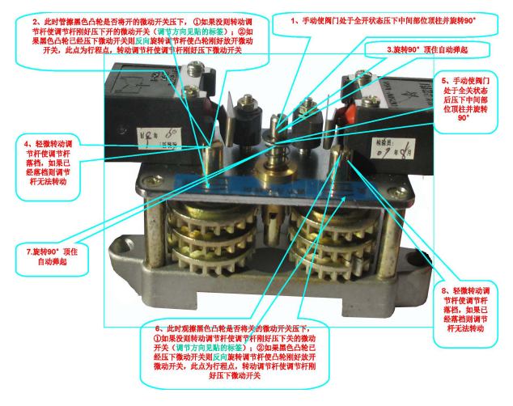

*注意：此时同样应用螺丝刀旋转一下调整轴，以确保中转小齿轮与行程控制机构个位齿轮正确啮合！*

**(四)、水质自动采样仪**

在调试前，检查采样管路连接是否牢固、正确；检查电源（两条电源线，其中一条为恒温冷藏箱电源线，另一条为控制器电源线）、信号是否连接正确；检查无误后，方可通电调试。

A、开机画面下，点击【系统调试】键进入系统调试画面。系统调试包括计量设置、手动控制、AD校准、AD/DI测试和系统时间校准。

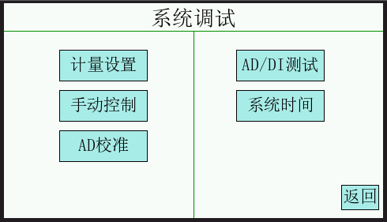

B、计量设置对采样器的采样参数进行调试和校准；

系统调试画面下，点击【计量设置】键进入计量参数设置画面。

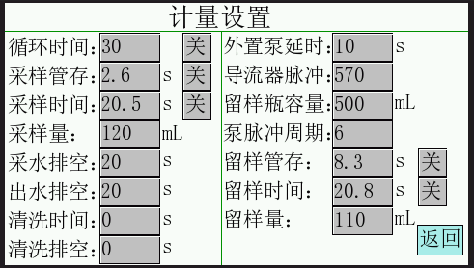

该画面主要用于采样器采样参数的调试和校准。包括循环时间、采样管存时间、（校准）采样量、采样时间等参数，其中时间参数的校准顺序为：循环时间→管存时间→XXXml采样时间。

循环时间校准：校准前，应保证采样管为空，如果校准时采样管有水，应先将采样管中的水手动排空。计量设置界面下，点击循环时间后面的【关】键，循环时间开始计时，当输出口有水流出时，点击循环时间后面的【开】键，循环时间停止计时，循环时间校准结束。

采样管存时间校准：循环时间校准结束后，点击采样管存后面的【关】键，采样管存时间开始计时，当水样开始流入采样瓶时，点击采样管存后面的【开】键，采样管存时间停止计时，采样管存时间校准结束。

采样时间/采样量校准：在留样管下端的位置放一采样瓶，点击采样时间后面的【关】键，采样时间开始计时，当量筒中的水样达到400ml左右时，点击采样时间后面的【开】键，采样时间停止计时，这时将采样瓶中的水样倒入量筒中读取体积，然后，将采样量输入到采样量参数中，采样时间及采样量参数校准结束。

留样管存时间校准：将混匀桶中灌满水，点击留样管存时间后面的【关】键，留样管存时间开始计时，当水样开始流入采样瓶时，点击留样管存时间后面的【开】键，留样管存时间停止计时，留样管存时间校准结束。

留样时间/留样量校准：在留样管下端的位置放一采样瓶，点击留样时间后面的【关】键，留样时间开始计时，当量筒中的水样达到400ml左右时，点击留样时间后面的【开】键，留样时间停止计时，这时将采样瓶中的水样倒入量筒中读取体积，然后，将留样量输入到留样量参数中，留样时间及留样量参数校准结束。

C、手动控制用于对采样器的部件进行调试和检查。

在系统调试画面下，点击【手动控制】键进入手动控制画面。手动控制中，可设置分流器的当前位置，可控制泵的正转、反转，可控制分流器的进、退，可控制阀的和搅拌器的开、关等。

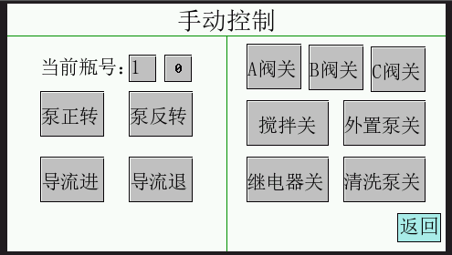

D、AD校准用于对模拟量采集进行调试和校准。

在系统调试画面下，点击【AD校准】键进入AD校准画面。

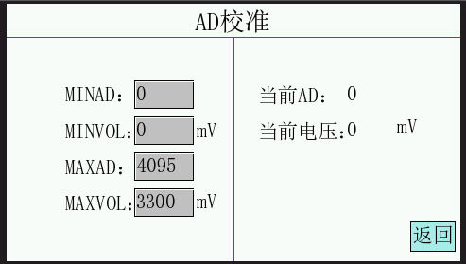

AD校准时，

①在采样器的AD0端子上输入（5±1）mA的电流值，将对应的电压值（用万用表测量AD0与GND间的电压值）及AD值输入到MINAD、 MINVOL中；

②在采样器的AD0端子上输入（18±1）mA的电流值，将对应的电压值（用万用表测量AD0与GND间的电压值）及AD值输入到MAXAD、 MAXVOL中，校准结束。

E、AD/DI测试用于对所有模拟量和数字量进行测试和检查；

在系统调试画面下，点击【AD/DI测试】键进入AD/DI测试画面。

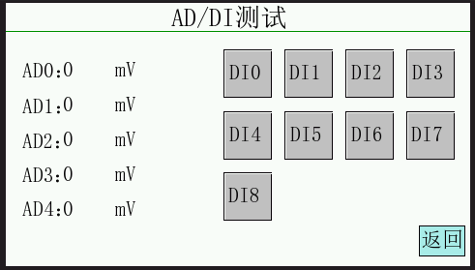

F、系统时间用于对采样器的系统时间进行修改和校准。

在系统调试画面下，点击【系统时间】键进入系统时间校准画面，可对系统日期及时间进行修改和校准。

**4）、系统联合调试**

（1）单系统功能调试

内容包括：系统功能，模块访问，相关接口，安装卸载，准确性，稳定性，兼容性，安全性。

（2）系统联合调试

各系统集成调试

内容包括：调试各系统间相互访问，相互调用，分析查询等功能。

各系统性能及强度调试

内容包括：资源不足或资源争用而导致的错误，对事务响应时间、事务处理速率方面的性能，故障处理性能。

各系统接口规范调试

内容包括：接口正确性，规范性。

各系统兼容性调试

内容包括：与其它系统软件、应用软件的兼容性，与硬件的兼容性。

#### 9.4.4.4、雨水在线监控系统站技术要领

针对本次项目，我公司具有成熟经验并取得**《一种基于物联网技术的智能雨水排放监控系统》专利证书**

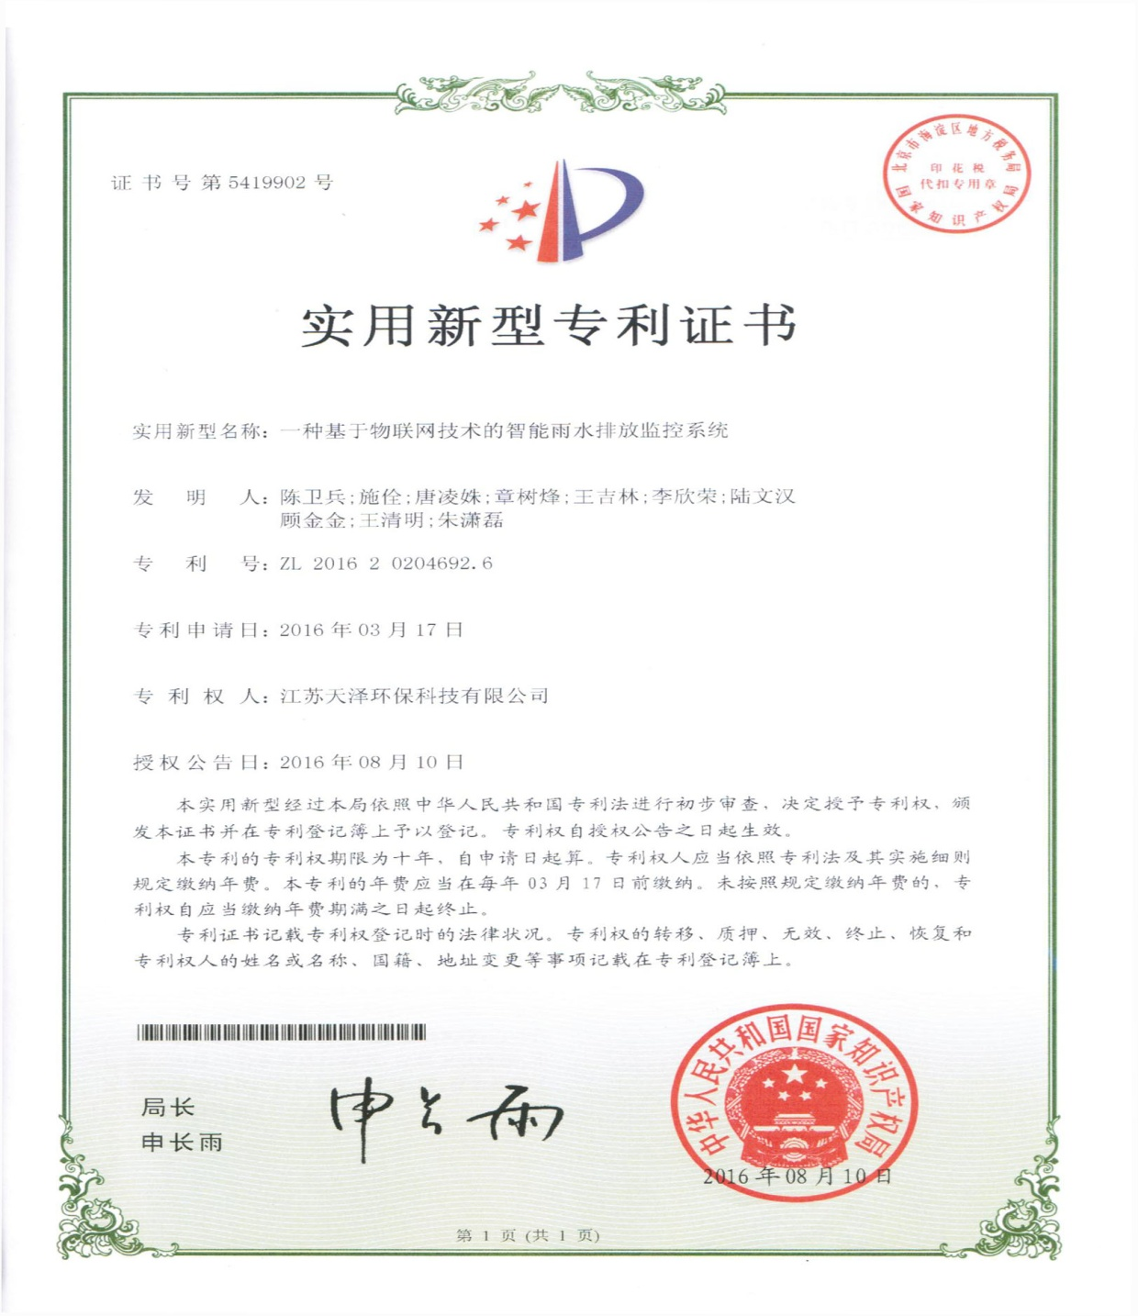

雨水排放口自动监控系统建设主要有雨水排口自动监控系统站（独立一站式机柜含：数据采集与传输、数据控制单元、采样仪、液位、在线COD分析仪、PH、电导率、门禁、空调）、电动阀门、明渠流量计等组成。

雨水排口设备选用适合整个项目，并满足现场要求。选型的原则为：

* 设备选型时采用实用、先进的技术、满足当前环境监测系统的需求，系统运行稳定可靠。
* 使用维护方便，运行费用节省，并且能够保证备品备件供应。
* 以较高的性能价格比构建环境监测系统，使资金产出投入比达到最大值。
* 合理搭配仪器选型，能以较低的成本、较少的人员投入来维持系统运转，经济高效。
* 具有很高的系统性，并且容易进行扩展和连接。具备标准通信接口，可通过通信线路与中心计算机相连接进行联网工作。

仪器配套方案是以仪器实用性、稳定性、准确性、性价比等多方面为依据而选型，使设备选型真正适用于水质状况，切实根据仪器仪表的使用环境，根据实际情况选型，真正为用户提供可行的选型方案，同时降低现场维护人员的日常工作量。

**雨水监控系统项目集成拓扑**





#### 9.4.4.5、数据传输技术方案

数据采集与传输：数据采集与传输应符合国家环境保护部相关要求（HJ/T 212-2005），满足今后系统拓展需要。数据采集仪除具备普通意义上的数据采集与双向数据传输功能外，还应具备现场工控机的功能，以协调现场设备动作，数据采集与传输由现场的工控机设备完成。

数据传输分为数据采集系统、数据传输系统两大部分。能实现对所有现场与企业端设备（包括：现场端控制器、企业端控制器、PH、TDS、电动阀门、电磁阀门、流量计、氨氮分析仪、COD分析仪等各类数据的数据采集，可实现双向数据传送（反控）功能。

**数据采集功能**：采用的通讯协议为《污染源在线自动监控(监测)系统数据传输标准》（HJ/T212-2005）、《环境污染源自动监控信息传输、交换技术规范(试行)》(HJ/T 352-2007)。上传的数据符合以上协议标准，保证了各传输端的数据通讯协议一致。具有自动采集功能，各类设备上采集到的监测数据通过光纤、PSTN或GPRS等通讯方式实时上传到中心平台。无需人工干预，全自动操作。具备同时采集信号模拟量和数字量功能，通过现场端和企业端安装的控制系统采集模拟量信号，与数字量信号等。主动上报各类设备的运行状态。

**数据传输系统功能**：本次项目采用的中心平台软件可实现监控中心系统对各现场与企业端下发各类控制指令。

系统具有在各集中监控现场、各企业端和监控中心平台之间实现双向操作、管理远程控制功能，可以实现现场端、企业端的数据传输、现场工作状态、安全和参数超标报警等远程监控。

**数据采集及传输系统技术要求：**

在本项目各现场工控机上可动态显示系统的实时运行状态、查看实时数据、历史报表和历史报警记录等。

本项目数据采集及传输系统通过规定的数字通讯接口采集监测仪器的实时数据并进行现场、异地的存储备份，实时数据以光纤通讯（FTTH）、有线（PSTN）或无线通讯（GPRS）方式进行数据传输进入各中心数据库。

数据采集及传输系统具有远程显示现场工作状态及自动报警功能。当现场的仪器设备发生故障、监测到数据异常值和参数超标（上、下限）可实现自动报警、并能将报警信号自动发送至中心监控软件。

数据采集及传输系统具有测量数据及实时状态的查询功能，可按需要进行各种方式的数据查询。包括时间、站点、监测因子、超标类型等方式。

本次项目的控制单元主体设备采用了国内外知名品牌产品，性能优良、质量可靠。

**数据传输通讯协议**：

本次项目所使用的各种设备通讯完全符合《污染源在线自动监控(监测)系统数据传输标准》（HJ/T212-2005）、《环境污染源自动监控信息传输、交换技术规范(试行)》(HJ/T 352-2007)协议。

系统接口具有RS/232及485通讯接口，通过扩展通讯模块实现以太网接口功能。

#### 9.4.4.6、通信网络技术方案

通信网是一种由通信端点、节（结）点和传输链路相互有机地连接起来，以实现在两个或更多的规定通信端点之间提供连接或非连接传输的通信体系

通信网按功能与用途不同，一般可分为物理网、业务网和支撑管理网等三种。物理网是由用户终端、交换系统、传输系统等通信设备所组成的实体结构，是通信网的物质基础，也称装备网。用户终端是通信网的外围设备，它将用户发送的各种形式的信息转变为电磁信号送入通信网路传送，或将从通信网路中接收到的电磁信号等转变为用户可识别的信息。用户终端按其功能不同，可分为电话终端、非话终端及多媒体通信终端。电话终端指普通电话机、移动电话机等；非话终端指电报终端，传真终端、计算机终端、数据终端等；多媒体通信终端指可提供至少包含两种类型信息媒体或功能的终端设备，如可视电话、电视会议系统等。交换系统是各种信息的集散中心，是实现信息交换的关键环节。传输系统是信息传递的通道，它将用户终端与交换系统之间以及交换系统相互之间联接起来，形成网路。

传输系统按传输媒介的不同，可分为有线传输系统和无线传输系统两类。有线传输系统以电磁波沿某种有形媒质的传播来实现信号的传递。无线传输系统则是以电磁波在空中的传播来实现信号的传递。

**网路拓扑结构**



本次项目建设我们采用分布式结构的网络架构。分布式结构的网络是将分布在不同地点的[计算机](http://baike.baidu.com/view/3314.htm)通过线路互连起来的一种网络形式。分布式结构的网络具有如下特点：由于采用分散控制，即使整个网络中的某个局部出现故障，也不会影响全网的操作，因而具有很高的可靠性；网中的路径选择最短路径算法，故网上延迟时间少，传输速率高，但控制复杂；各个节点间均可以直接建立[数据链路](http://baike.baidu.com/view/1128788.htm)，信息流程最短；便于全网范围内的[资源共享](http://baike.baidu.com/view/8881.htm)。

计算机网络对外互联采用TCP/IP协议，局域网内部支持TCP/IP、UDP等协议。网络结构采用以太网交换技术。千兆位以太网或快速以太网交换技术成熟，组网性价比高，是当前的主流网络交换技术，本平台的计算机网络系统可采用千兆位以太网或快速交换式以太网技术，拓扑结构采用星形结构。

对外数据信息共享与交换可通过路由器与光纤或专线连接的方式实现。在设计时提出各条线路的带宽要求。

计算机网络系统是一个以TCPIP为核心的开放式网络体系结构。而开放型网络自身的特点决定了它每时每刻可能遭受来自不同方面的入侵和攻击，这些攻击将会给应用系统带来不可估量的损失。因此，网络信息系统的安全性已成为在网络建设中一个重要问题，需建立一个多层次的安全防御框架，以确保系统网络的安全。

网络安全性主要考虑局域网内部的安全、服务器和数据的安全。除了利用网络系统管理工具外，还可采用以下方法和技术中的一种或多种组合：

（1）防火墙技术。利用隔离控制技术，在内部网络和外部网络之间设置屏障，阻止对内部信息资源的非法访问。

（2）入侵检测技术。采用实时的入侵检测技术进行记录证据，并采取相应的防护手段，如跟踪和恢复、断开网络连接等。

（3）服务器的安全。利用操作系统本身所带有的安全机制，制定完善的安全策略。对重要的服务器启动审计功能。

（4）数据的安全。对外进行信息交换时，采用信息加密和信息确认的手段来确保信息的安全。同时还需考虑数据备份的措施。

（5）配备防病毒软件。要求能杀当前出现的所有病毒，且更新速度要快。

#### 9.4.4.7、项目实施安装相关技术要求

**1）、工程施工技术措施**

　　（一）编制整个建设现场和集中站点管道单项工程施工[计划](http://hanyu.iciba.com/hy/%E7%BD%91%E7%BB%9C%E8%AE%A1%E5%88%92)及进度横道图，并严格按此进行施工。

　　（二）选用素质高、技术力量过硬、质量信得过的施工班组，合理安排，在工作面允许情况下，提早穿叉作业，以达到保证工期的目的。

　　（三）在确保质量、安全的前提下，可采用快速流水作业，扩大工作面，增加人员和材料的投入以及其它手段来加快工程进度。

　　（四）保证工程资金专款专用，及时支付工人工资及材料款等，保持整个工程持续施工。

　　（五）工地项目经理部为主，建立进度实施和控制的领导小组，制定工程进度控制的工作制度，建立进度控制目标体系。

（六） 用合同形式，保证材料构件的供应、水电安装等及时到位，并保持总进度控制与合同总工期相一致。

　　（七）在确保质量、安全的前提下，可采用快速流水作业，扩大工作面，增加人员和材料的投入以及其它手段来加快工程进度，如室外地下管线，永久性道路可先行施工，施工设施，材料堆放，机械布置及开行路布置等合理安排，避免二次搬运。

（八）对整个工程进度进行动态连续地全过程进度控制，加快检查，及时调整，严格执行各项安全制度。

　　（九）召开协调会，调整好各专业之间的施工配合，不能产生相互耽搁现象。

　　（十）坚持质量第一，严格实行三检测，尤其是自检、交接检，抓住影响进度的关键是质量标准不放松，争取每次验收一次达标，防止返工和大量的维修而影响进度。

　　（十一）选用素质高、技术力量过硬、质量信得过的施工班组，合理安排，在工作面允许情况下，提早穿叉作业，以达到保证工期的目的。

　　（十二）严格执行施工规范规程，对各施工工艺进行认真学习研究比较，采用新方法、新工艺施工，提高工作效率、缩短工程工期。

  （十三）准确，及时，全面，系统地收集整理进度执行过程中的有关资料，反映施工进度情况，为计划的调整以及如何加强进度控制，提供必要的依据。

　 （十四）利用新工艺，新技术，新材料，以加快施工进度，保证施工质量，同时提高现场施工的新技术含量。

**2）、土方开挖**

土方开挖采用挖掘机、人工相结合的方法进行施工。首先，按照图纸设计及现场情况放出建筑物的总体轮廓线，并根据土质放出边坡。挖掘机挖土要预留30-50CM，等待用人工进行清理。

（1）管道沟槽均采用机械开挖，配合少量人工清土，将机械挖不到的地方运到机械作 业半径内，由机械运走。机械开挖在接近槽底时，用水准仪控制标高，预留20~30CM 土 层人工开挖，以防止超挖。

（2）土方开挖技术控制措施：

开挖过程中，严格控制开挖尺寸，基坑底部的开挖宽度要考虑工作面的增加宽度，施工时尽力避免基坑超挖，个别超挖的地方经设计单位给出方案用级配砂石回填。尽量减少对基土的扰动，若基础不能及时施工时，可预留200-300mm土层不挖，待做基础时再挖。

开挖基坑时，有场地条件的，一次留足回填需要的好土，多余土方运到弃土处，避免二次搬运。土方开挖时，要注意保护标准定位桩、轴现桩、标准高程桩。

地面堆土高度：不宜超过1.5m,土方距槽口边缘不宜小于0.8m。

（3）基槽开挖质量控制措施：

基槽开挖施工单位必须提供给我们施工管道必须的尺寸和符合管道施工要求。

基槽开挖前对供热管道线路进行复测，设立临时水准点。

基槽开挖至设计标高后应找平并清理基槽，将沟中的垃圾杂物石块等清理干净。

基槽开挖出现地下水时，应根据实地情况采取适当的排水措施以保证管道安装质量。

基槽边坡可根据当地土质情况确定。

砂垫层基础填150厚的中砂。粒径不得大于10mm，并分层夯实密实度不小于90%。管顶以上部分（150mm以上）回填原土不得有垃圾杂物，并分层夯实，密实度不小于95%。

**3）、明渠堰槽排污口设计安装以及规范化设计要求**

根据技术要求，结合便于计量、便于采样、便于日常监督管理的原则，雨水监控系统排放口规范化建设由以下几部分组成

①渠道的整治

②安装计量装置（标准堰槽、明渠流量计）

③设立明显标志（标志牌）

（1）位置选择

排放口的位置为企业雨水的最终排放口且有一定的落差地段，初步基础要求有6-12米的直流段，要求渠道为规则的矩形，且要求渠壁光滑，水流平稳自由出流（无压力）。对于特殊情况不能满足6-12米长度的排放口，需要增加整流板，使水流能够自由出流。

（2）标准堰槽的选择

①根据企业排放的雨水实际情况选择用堰板或巴歇尔槽。主要分两种情况。对于含有淤泥或其他沉积物的雨水应选用巴歇尔槽。其他的可选用堰板装置。

②堰槽的型号选择，雨水排放口设计前期，首先要有以下几个数据。 渠深、渠宽、最大瞬时流量、最大正常水深（对应最大瞬时流量）称为设计排放口的四要素。根据这四个基本条件，结合雨水的水质情况选定堰槽。按照计量部门要求，流量计的测量误差是3-5%，标准堰槽作为流量计的测量基础，也是产生误差的主要原因，所以必须严格按照其技术要求进行设计与安装。堰槽要垂直安装在渠道内，且保证与渠道接触的三面不漏水，其中心线与渠道中心线重合。

（3）流量计

流量计的测量原理为，通过传感器测量得过堰槽水头高度，对应不同堰槽的计算方法计算出流量。流量计应具备能够显示瞬时数据，累计数据。可以查询或打印时、日、月、年的历史数据。具备4-20MA模拟量输出，232或485数字信号输出。

传感器的安装位置应在靠近出水端距离堰板或喉道（巴歇尔槽）大于4倍最大水头高度（过堰槽水位）的地方。

**4）、阀门安装技术**

* 在阀门厂家技术人员的指导下进行。
* 阀门副法兰与管道的焊接，其焊缝为一类焊缝，焊接方法与焊缝的检验符合相关规范的要求。
* 阀门横向中心线与设计中心线的偏差不大于15mm，阀门的水平与垂直度，在法兰焊接后其偏差不大于1mm/m。
* 安装时，如阀门无双向使用要求，必须使阀门流向标志与管道介质流向保持一致。
* 安装时，保持法兰端面保持清洁，法兰间加密封垫片，并使密封垫片在两法兰盘的凸部密封面对中。
* 法兰孔不可作为吊装使用。
* 在紧固法兰连接螺栓、螺母时，按对角交替均匀紧固，最好使用测力扳手，使螺栓达到要求的力矩。试压完后检查螺栓，再拧紧一次。
* 安装时，不可使阀门阀体、传动装置受到撞击。
* 阀门安装完成后，只可作为管路截断流量用，不可作为减压用，阀板开度在允许的范围内。
* 阀门施工现场安装及调整后，经24小时带负荷运行，进行现场测试，实测数值满足稳定运行的要求，符合有关规范和标准。

**5）、雨水系统站在线仪表及设备安装**

* 现场雨水系统站有必要的防震措施，保证设备安装牢固稳定。在主机内仪器周围应留有足够空间，方便仪器维护。此处未提及的要求参照仪器相应说明书内容，现场水质自动分析仪、采样器、COD等仪表的安装还应满足GB 50093的相关要求。
* 安装高温加热装置的现场水质自动分析仪，应避开可燃物和严禁烟火的场所。
* 现场水质自动分析仪与数据采集传输仪的电缆连接应可靠稳定，并尽量缩短信号传输距离，减少信号损失。
* 各种电缆和管路（流量计、阀门）应加保护管辅于地下或空中架设，空中架设的电缆应附着在牢固的桥架上，并在电缆和管路以及电缆和管路的两端作上明显标识。电缆线路的施工还应满足GB50168的相关要求。
* 仪器和电源设置防雷设施。

#### 9.4.4.8、技术方案的完整性、适用性、经济性

**1）、完整性**

系统项目建设采用合理的单元结构，系统由系统管理平台和各监控点仪器和设备、配套相关基础建设等组成。

* 分析系统选用国际一流的分析仪器，能保证测量的精确性和稳定性；
* 系统由现场工控机控制单元、总空气开关、各仪器设备的空气开关、接触器、直流电源、继电器和接线端子等部分组成。控制系统对各单元按前述的要求进行控制，能对系统工作状态、工作环境和安全控制等检测、控制及报警；

**2）、适用性**

项目系统简易适用，易于掌握、操作、管理和维护。

设计时，系统简易实用为设计根本，以简洁稳定为设计理念，以用户使用为设计基础。在系统的各个单元的设计上都体现简易实用的设计理念，也使得整个系统易于掌握、操作、管理和维护。

**3）、经济性**

系统仪器设备的选择是以稳定、可靠为基础，充分考虑了其后续的运营和维护。同时我公司作为厂家仪器会便捷提供最优惠的备品备件价格，降低了运营成本。我公司的技术开发人员也在同时进行着对仪器优化工作，相信可以为用户提供质优价廉的备件服务。

系统集成度达到99%，现场安装工作量非常小。

**4）、满足招标文件的程度**

系统涉及的集成设备选用国内外性能先进的仪器，针对不同的特点提出点建设方案、控制系统应用、阀门选型、流量计选型的集成工作方案，使方案设计满足实施点位特点，系统结构完善，设计工艺严谨规范，布局合理，有效满足本次招标要求。